Problemas de 4°, 5° y 6° año, 2008
En este libro se enuncian los problemas que aparecieron semana a semana en la parte de problemas de práctica en el año 2008 en la página http://www.olimpiadas.edu.ar/. Estos problemas sirvieron de práctica a los alumnos para las Olimpíadas Sanluiseñas del Conocimiento en el nivel Polimodal (de tercero a quinto año del secundario). En la primera parte aparecen los enunciados de los 36 problemas. Y luego, a partir de la página 20, aparecen los enunciados junto con las resoluciones. En la primer parte sólo aparecen los enunciados, para que ningún alumno se vea tentado a leer rápidamente la solución sin antes pensar un poco el problema

1) Cíber exitoso
Problema 1: En un cíber tienen 20 computadoras. Cada minuto, llega un chico nuevo al local y pide una computadora (seguramente para mirar la página de las olimpíadas!). Entre los chicos que llegan y los que se van yendo, el cíber se mantiene con todas las computadoras ocupadas y en general la lista de los chicos que están esperando computadora se mantiene más o menos constante con alrededor de siete integrantes.
Pregunta1: ¿Cuánto tiempo crees que tendrá que esperar un chico que recién llega y está séptimo en la lista de espera?

Problema 2: De pronto cinco de las computadoras se rompen. Los chicos sentados en esas computadoras se van enojados porque no llegaron a enviarle la solución al coordinador. Si sigue llegando un chico por minuto y cada chico que llega decide quedarse hasta poder usar una máquina y las cinco computadoras continúan rotas:
¿Cuánto tiempo crees que va a tener que esperar por una computadora un chico que llegue una hora después de que se rompieron las 5 computadoras?

2) Programación buscando error
Hay problemas de probabilidades que no son resolubles con lápiz y papel y los conocimientos que uno pueda llegar a tener en la teoría de probabilidades. En esos casos es usual recurrir al uso de una computadora y hacer un programa para que recorra todos los posibles casos y distinga los casos favorables y finalmente calcule la probabilidad. También es muy usual que el programa que uno construye no esté del todo bien de entrada, que haya órdenes mal dadas que la computadora no entienda. En esos casos suele ocurrir, que la computadora nos avisa que hay algo mal, pero no nos dice donde ni qué. Sin embargo, uno tiene la chance de ver si el problema está o no en los $n$ primeros pasos del programa, cualquiera sea $n$ un número natural.
Supongamos que el programa tiene un millón de pasos, si uno es suficientemente astuto para elegir los $n$ para fijarse si el problema está en los primeros $n$ pasos,
¿Para cuantos $n$ distintos como máximo necesito probar para encontrar en que paso está el problema? ¿Y cómo lo hago?

3) Juego con collar
Este juego se puede jugar entre varias personas.
El juego consiste en lo siguiente:
Se tiene un collar cualquiera y una hoja cuadriculada. El jugador que comienza, tiene que poner el collar sobre la hoja cuadriculada, dándole la forma que él quiera al collar. Luego, contar cuantos cuadraditos quedaron totalmente adentro del collar y cuantos quedaron al menos una parte adentro del collar. Luego, le sumamos a la cantidad que quedaron adentro enteros, la mitad de los que quedaron adentro sólo una parte, y el resultado es el número que obtiene el jugador.
El segundo jugador hace lo mismo. Pone el collar de la forma que quiera y hace la misma cuenta que el otro jugador. Y lo mismo hacen todos los jugadores que participen.
Gana quien consiga el número más grande.
1) Si sólo se permite con el collar hacer formas rectangulares, ¿de que modo conviene colocar el collar (cómo tiene que ser el rectángulo)?
2) Si la forma que se le da al collar puede ser cualquiera, ¿qué forma conviene darle?

4) Figuritas de distinto tamaño:
Dos amigos juegan a las tapaditas con figuritas. Usan figuritas circulares, pero de distinto tamaño. Uno de los dos tiene la figurita roja (ver dibujo), mientras que el otro tiene la azul. Ambos tienen la misma puntería. O sea, tienen el mismo grado de precisión con donde dejar el punto medio de su figurita. Comienzan el juego. El de la figurita azul tira primero, y el de la roja intenta taparle (en este juego tapar significa que al menos le tape una partecita, como muestra la figura)
En caso de taparle, se anota un punto y cada uno junta su figurita. Luego, juega primero el de la figurita roja, y el de la azul intenta taparlo. Y también se anota un punto si lo tapa. Y así luego de tirar 10 veces cada uno primero, cuentan quien sumó más puntos y ese gana.
¿Hay alguno de los dos que tiene más chances de ganar?
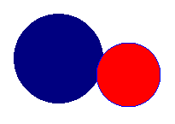

5) Carreras en la cuadra
Algunos amigos juegan carreras en la cuadra, corriendo. La última carrera que inventaron consiste en lo siguiente:
Se larga desde la esquina (ver el dibujo donde dice largada)
Luego se corre por la calle. El objetivo es llegar a donde dice llegada, pero es obligatorio tocar el cordón de la manzana verde.

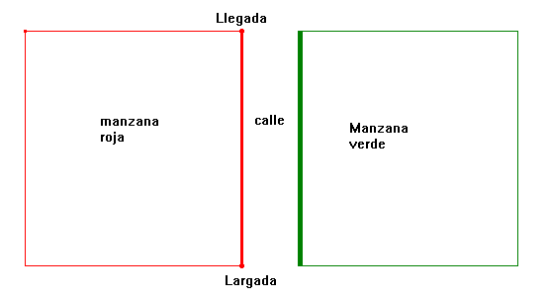
Supongamos que la cuadra mide 100 Mts. de largo y la calle mide 7 Mts. de ancho.
La pregunta es:
¿En que punto conviene tocar la vereda verde? Justificar claramente la respuesta!

6) Triángulo de mayor superficie
¿Cuál es la mayor superficie que puede tener un triángulo cuyo perímetro es 1?
Justificar la respuesta lo más claramente posible!

7) Hoja A4
Una hoja A4 mide 210 x 297 milímetros. Para doblarla y hacer un cilindro, tenemos las siguientes dos posibilidades: Recordemos que la hoja es un rectángulo que tiene 2 lados de 210 mm. Y otros dos lados de 297 mm.

1) Pegamos los dos lados opuestos de 210 mm. entre si con una cinta. De este modo queda formado un cilindro (sin las tapas) . Supongamos que aparte, con otro material le pegamos una de las tapas. Entonces ahora podemos pensar que tenemos un envase donde la tapa añadida cumple la función de base del envase

2) Pegamos los dos lados opuestos de 297 mm. entre si con una cinta. De este modo queda formado un cilindro (sin las tapas). Supongamos que aparte, con otro material le pegamos una de las tapas. Entonces ahora podemos pensar que tenemos un envase donde la tapa añadida cumple la función de base del envase

¿Cuál de los dos envases construidos tiene mayor capacidad o volumen?

Queda pendiente para otra ocasión analizar las extrañas medidas de la hoja A4
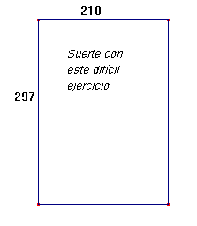
8) Rodaja de calabaza
Cuando cocinamos en casa la calabaza, la sabemos cortar en rodajas. Las rodajas se puede decir que son circulares. De arriba, se ven así más o menos. El borde lo dibujé más oscuro para distinguirlo ya que en el borde está la cáscara.
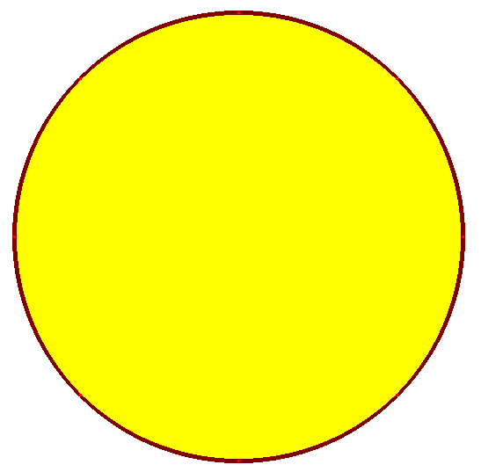

A pesar de que no hace mal comer la cáscara, durante mucho tiempo no lo supe, por lo que con varios cortes rectos le sacaba la cáscara, como muestra la siguiente figura
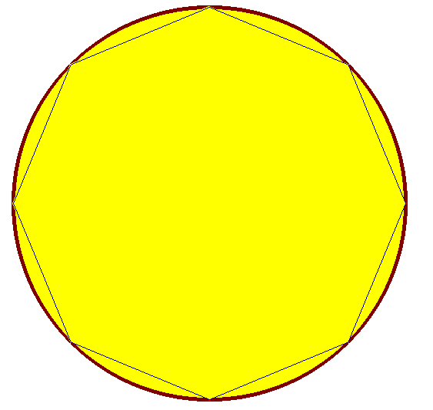
Para finalmente comer lo que se ve en la siguiente figura:
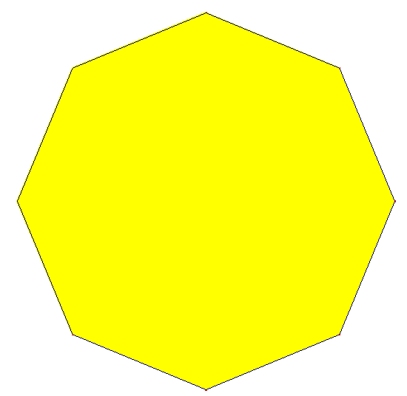

La pregunta es, ¿cuál es el área que estoy desperdiciando al hacer eso?

9) El juego de los numeritos
El juego de los numeritos es un juego muy conocido y que se juega entre 2 personas con el fin de entretenerse y usar un poco la capoccia. El juego tiene las siguientes reglas:
Cada jugador elige 4 números entre 0 y 9 y los anota uno al lado del otro formando un número de 4 dígitos. El número es secreto, el contrincante no lo sabe. Por ejemplo se puede elegir los siguientes números:
1234
0598
3170
2197
Etc.

No se pueden elegir los siguientes:
1301 (porque se repite el 1)
7772 (porque se repite el 7)
Etc.

Luego, uno de los 2 jugadores intenta adivinarle el número a su contrincante. Veamos un ejemplo:
Supongamos que el jugador A elije como su número secreto el 3170.
El jugador B intenta adivinarle y arriesga el número 4105. Entonces el jugador A tiene que comparar su número secreto con el que acaba de arriesgar B y darle una respuesta
3 1 7 0
4 1 0 5 ¨La respuesta es 1 bien y 1 regular y 2 mal¨.

Esa es toda la respuesta que le da el jugador A. El jugador B interpreta que uno de los números que él dijo está en el número secreto de su contrincante en el lugar acertado y otro de los números está, pero en otro lugar del número secreto. En este caso, por ejemplo el 1 es el que está en el lugar correcto y el 0 es el que está pero en el lugar incorrecto, pero esto no lo sabe el jugador B con la seca respuesta de A.

Luego, el jugador A intenta adivinar el número secreto de B. Nuevamente B le dará una respuesta seca como A, ahora comparando el número secreto de B con el arriesgado por A. De ese modo siguen jugando turnándose.

Gana el juego quien adivina el número del otro en menos intentos

Les propongo que jueguen el juego recién descripto. Es muy entretenido.

Además, les propongo pensar el siguiente problema, luego de jugar un poco al otro.
Tenemos el mismo juego que antes, salvo que en vez de elegir 4 números entre 0 y 9, se eligen 3 números entre 1 y 4. O sea, en este juego, los números posibles para elegir son por ejemplo:
123 ; 134 ; 132 ; 423 ; etc.

Y los que no valen son:
112 (porque el 1 se repite)
310 (porque el 0 no lo puede elegir, sólo puede el 1, el 2, el 3 o el 4)
Etc.

El problema consiste en lo siguiente. Hay un jugador que supuestamente ha creado una excelente estrategia para jugar al juego. Es tan buena la estrategia, que este jugador nunca demora más que 3 intentos en acertar el número de su contrincante. La pregunta es:
¿Es posible que exista una estrategia tan buena?

10) Los 7 puentes
Del siguiente modo introduce Euler el problema de los 7 puentes (un matemático del siglo 18, que fue según algunos el más prolífico de la historia).

¨ El problema, que, según entiendo, es muy bien conocido, se enuncia así:
En la ciudad de Königsberg, en Prusia, hay una isla llamada Kneiphof, rodeada por los 2 brazos del río Pregel. Hay 7 puentes: A, B, C, D, E, F y G, que cruzan los dos brazos del río (ver la figura). La cuestión consiste en determinar si una persona puede realizar un paseo de tal modo que cruce cada uno de los puentes una sola vez. Se me ha informado de que mientras unos negaban la posibilidad de hacerlo y otros lo dudaban, nadie sostenía que fuese posible realmente ¨

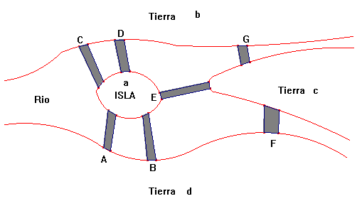
Ahora, yo aclaro por si acaso que el paseo es caminando, no se puede pasar por las partes donde hay agua.
¿Se puede o no?
Explica la respuesta

11) Fenómeno Pitagórico
Notar lo siguiente:
$$\begin{aligned}\begin{matrix}1+\frac{1}{3} & & \frac{4}{3} \\ & & \\ \frac{1}{3}+\frac{1}{5} & & \frac{8}{\text{15}}\end{matrix} \begin{matrix}4^{2}+3^{2} & & 5^{2} \\ & & \\ 8^{2}+{\text{15}}^{2} & & {\text{17}}^{2}\end{matrix} \\ \begin{matrix} & & \\ \frac{1}{5}+\frac{1}{7} & & \frac{\text{12}}{\text{35}} \\ & & \end{matrix} \begin{matrix} & & \\ {\text{12}}^{2}+{\text{35}}^{2} & & {\text{37}}^{2} \\ & & \end{matrix}\end{aligned}$$
Formular de modo general el fenómeno que está ocurriendo y comprobar que es válido

12) Circulo polar
Supongamos por empezar que la tierra es esférica.
El círculo polar es un círculo imaginario que se traza en la tierra en el paralelo 66° y 33’
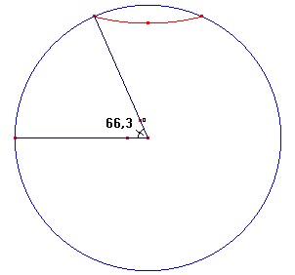
Si el círculo del Ecuador, que es en el paralelo de 0°, mide unos 40.000 Km. aprox.,
¿Cuánto medirá aproximadamente el círculo polar?

13) Docena de huevos
Juán fue a comprar huevos. Le vendían los huevos a $\$x$ cada unidad.
Pidió una cierta cantidad de huevos que costaban en total $7,5. Cuando el verdulero ponía el último huevo en los diarios para envolver, se dio cuenta que los huevos que le había dado eran demasiado pequeños, y decidió darle 3 huevos más, de yapa.
De este modo, el chico sacó la cuenta de que con la cantidad de huevos que le dio, es cómo si la docena se la hubiera cobrado $1 más barato de lo que salía.
¿Cuántos huevos llevó el chico?

14) Distribución de números
Se tiene $n$ números reales, $x_{1}, x_{2}, ⋯, x_{n}$ entre 0 y 1. O sea, se cumple $0≤x_{i}≤1$ para todo $i$. No necesariamente estos números son distintos. Se suman todas las distancias entre pares de números, esto significa, la siguiente cuenta:

$$\begin{aligned}\begin{matrix}\left|x_{1}−x_{2}\right| & + & \left|x_{1}−x_{3}\right| & + \\ & + & \left|x_{2}−x_{3}\right| & + \\ & & & + \\ ⋯ & ⋯ & ⋯ & ⋯\end{matrix}\begin{matrix}\left|x_{1}−x_{4}\right| & +⋯ & + & \left|x_{1}−x_{n}\right|+ \\ \left|x_{2}−x_{4}\right| & +⋯ & + & \left|x_{2}−x_{n}\right|+ \\ \left|x_{3}−x_{4}\right| & +⋯ & + & \left|x_{3}−x_{n}\right|+ \\ ⋯ & ⋯ & ⋯ & ⋯ +\end{matrix} \\ + \left|x_{n−1}+x_{n}\right|\end{aligned}$$
La pregunta es:
¿Cuánto es lo máximo que puede dar como resultado esa cuenta para cada valor de $n$?
Consejo: empezar pensándolo con valores de $n$ pequeños, como 3, 4 y 5, e intentar generalizar. Es un ejercicio difícil, así que hay que armarse de paciencia. Suerte!

15) Triángulo 47
Encontrar un triángulo rectángulo, cuyos lados tengan medida entera y uno de sus lados mida 47.
Este problema me parece que es muy difícil. De hecho yo me ayudé usando Excel para resolverlo, que es un programa de Microsoft office que es muy útil para hacer muchas cuentas a la vez. Mi idea con este ejercicio es que lo pienses un poco, que si sabés usar Excel, intentes resolverlo usándolo y a la semana colgar la solución para que los que no sepan Excel, que supongo será la gran mayoría, tengan una leve introducción a este útil programa.

16) Ciclistas que se cruzan
En el mismo momento en que el ciclista Alejo Becerra sale desde la ciudad A hasta la ciudad B en su bicicleta, el ciclista Braulio Arancibia sale desde B hasta A en su bicicleta. Ambos van a velocidad constante, pero no la misma. De hecho, al momento de cruzarse, Alejo, lleva recorrido 15 Km. más que Braulio. Desde el momento en que se cruzan, Alejo demora 2Hs. 15’ en llegar a B, mientras que a Braulio, desde el encuentro, le lleva 6 Hs. 15’ llegar a A.
¿Qué distancia hay entre A y B?

17) El maniático del jugo
Diego es muy perfeccionista. Cada vez que va a preparar el jugo, quiere mezclar el sobre de jugo en polvo con exactamente 1 litro de agua como claramente recomiendan las instrucciones. Pero tiene un problema, pues sólo cuenta con un envase de 1,5 litros y otro de 2 litros. Y por supuesto la canilla de agua de la que puede sacar toda la cantidad que necesite.
¿Se te ocurre cómo hace Diego para preparar el jugo?

18) Entre las 7 y las 8
Hay un horario, entre las 7 y las 8 de la mañana en que ambas agujas, la de la hora y la del minutero, forman el mismo ángulo con el eje vertical (como se ve en la figura).
¿Podría decir cuál es la hora exacta?

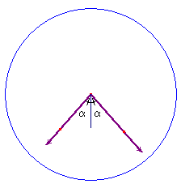

19) Encuentros sucesivos
Alelí parte al mediodía desde la ciudad A hacia la ciudad B y viaja ida, vuelta, ida, etc. sin parar siempre a velocidad constante que no conocemos. También al mediodía y por la misma ruta, pero desde B hacia A parte Belén, que viaja ida, vuelta, ida, etc. sin parar a velocidad constante de 40 Km. /h.
Desde la primera vez que se cruzan, Alelí demora 20 minutos en llegar a B, mientras que Belén demora 45 minutos en llegar a A
¿Cuánto tiempo pasará desde que salieron y dónde se encuentran la vez número $n$ que se encuentran?
Recomendación: Empezar calculando el cuándo y el dónde de las primeras veces que se encuentran.

20) Triángulo dentro del círculo
Se tiene un triángulo equilátero inscripto en un círculo de radio $r$. Como muestra la figura.
¿Qué área tiene dicho triángulo?

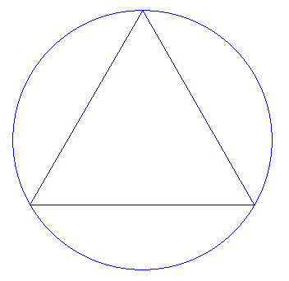

21) Subdividiendo un cuadrado
Demostrar que para cualquier valor de $n≥6$, un cuadrado se puede subdividir en $n$ cuadrados que no se solapan, o sea en cuadrados que a lo sumo se tocan en los lados.

22) Números en ronda
Un chico dibuja un reloj, pero ordena como quiere a los números del 1 al 12. Y asegura que hasta ahora, no importa el orden que le haya puesto a los números siempre hay al menos una terna de números consecutivos que suman 20 o más.
Como en el dibujo de abajo que mostramos una terna de números consecutivos en el dibujo, que suman más o igual que 20
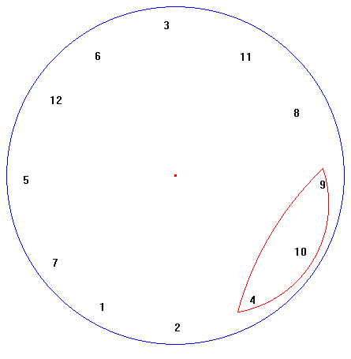
¿Podrías decir si eso va a pasar siempre o no?

23) Sorpresa de cumpleaños
2 amigos guitarreros (Guillermo y Roberto) viven a 6 cuadras de distancia en una ciudad cuadriculada. De hecho, Roberto vive 4 cuadras al sur y 2 al oeste de Guillermo. Ambos viven en esquinas. La noche anterior al día del amigo, los 2 tienen la ocurrencia de salir a las 23:50 a visitar al amigo de sorpresa para darle una serenata y luego salir juntos a brindar otras serenatas. Cada uno elige un camino al azar (de 6 cuadras, no de más) hasta la casa del amigo y van a la misma velocidad.
¿Cuál es la probabilidad de que se crucen en el camino?

24) Cartero
A un cartero, que anda caminando, le corresponde entregar las cartas en un cuadrado de 4 manzanas, como el que se ve en la figura. Para hacerlo, tiene que recorrer todas las calles de las 4 manzanas, que son 12 en total. Parte desde alguna de las esquinas.
¿Cuál es la menor cantidad de cuadras que debe caminar para recorrer las 12 cuadras?
Explica con claridad la respuesta



25) Corriendo alrededor del parque
Un matrimonio sale a correr alrededor de un parque que tiene forma circular. El parque está cercado por una reja sobre la cual hay una enredadera que no deja ver hacia adentro. La reja forma un círculo de un radio de 150 Mts. El matrimonio corre por fuera de la reja. El marido quiere hacerse el gran atleta y se le adelanta a su mujer. Ambos corren a 3 metros de la reja. Cada tanto el marido se da vuelta para hacer contacto visual con su mujer y brindarle una cálida sonrisa en la cuál queda implícita su condición de gran atleta. En un momento el marido se da vuelta y ya no ve a su mujer.
¿Al menos qué distancia le sacó de ventaja para ya no verla?

26) Cuánto debe durar el amarillo
En una avenida la velocidad máxima permitida es de 60 Km. /h.
En cierta esquina de esa avenida hay un semásforo.
Tampoco está permitido comenzar a cruzar la esquina del semásforo si la luz ya está roja. Sin embargo, no es infracción empezar a cruzarla si la luz todavía está amarilla.
Suponiendo que para frenar de 60 Km. /h. hasta quedar totalmente quieto un auto recorre 38 Mts.
¿Cuánto es lo mínimo que debe durar la luz amarilla para que un automovilista que respeta el límite de velocidad de la avenida pueda siempre salvarse de cometer infracción con tal de decidir si frenar o seguir, dependiendo de la distancia a la que se encuentra de la esquina cuando el verde pasa a amarillo?
Observación: Recuerde que también es infracción frenar el auto y que al finalizar el frenado el auto quede parte ya entrando en la bocacalle.

27) Completar los círculos
¿Es posible colocar todos los números naturales del 1 al 10, en los 10 círculos que posan sobre el rectángulo, de modo que sobre cualquier lado del rectángulo, la suma de los números que están en los círculos sea siempre la misma?

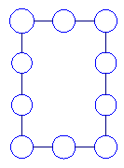
Si no es posible, explicar por qué, y si es posible, encontrar una forma

28) Partido de metegol
2 equipos juegan un partido de metegol. Son tan parejos los equipos y juegan tan concentrados que cada bola que juegan, tienen ambos equipos la misma probabilidad de meter el gol.
¿Cuál es la probabilidad de que el partido recién se defina en la séptima bola?
En otras palabras: En que proporción de los partidos, recién se va a definir el juego en la séptima bola?
Recordemos que el juego del metegol tiene 7 bolas y que se define apenas uno de los equipos hace 4 goles.

29) Amigo invisible
4 amigos quieren hacer un sorteo para jugar al amigo invisible. La idea es que cada uno de ellos le tenga que hacer un regalo a alguno del grupo (que no sea él mismo por supuesto)
Hacen lo siguiente. Ponen en una bolsa 4 papelitos, cada papelito tiene el nombre de uno de los amigos.
Elijen un orden en el que van a sacar los papelitos (supongamos que por orden alfabético). Si el papelito justo dice su nombre, lo devuelve a la bolsa y vuelve a sacar, hasta sacar uno que nombre a alguno de sus amigos.
El segundo hace lo mismo.
El tercero lo mismo.
El cuarto saca el papelito que queda. Si tiene la suerte que no sea el papelito que tiene su nombre, entonces queda así. Cada chico le hace el regalo al amigo que le tocó en el papelito.
Si en cambio el papelito que le queda al cuarto justo dice su nombre, hacen todo el proceso de nuevo hasta tener la suerte de que al cuarto le queda un papelito que no dice su nombre.
¿Cuál es la probabilidad de que la primera vez que hacen el sorteo el papelito que le queda al cuarto no dice su nombre?

30) Cargar los dados
Un dado se dice que no está cargado si al tirarlo, es igual de probable que salga cualquiera de los 6 números.
Supongamos que uno tiene un modo de cargar los dados a gusto, o sea, darle la probabilidad de salida que desee a cada número (siempre por supuesto que las probabilidades sumen 1)
¿Es posible cargar 2 dados de modo que luego de tirar los 2 dados juntos sea igual de probable que sumen cualquier cantidad entre 2 y 12?

31) El gran estratega
Un apostador juega a tirar la moneda. Siempre apuesta la mitad del dinero que tiene. Si sale cara duplica lo apostado, y si sale ceca pierde lo apostado.
Si luego de $n$ ($n$ un número par) tiradas de moneda ganó la mitad de las veces y perdió la otra mitad.
¿Es posible que tenga más dinero que al comenzar a jugar?

32) La pisadita
2 amigos se colocan sobre una línea a 10 mts. de distancia. Por turno van a ir colocando el pie de atrás adelante, no necesariamente pegado. En cada turno, el paso más corto que pueden dar es de 30 cm. que es el largo de la zapatilla. Y el más largo que pueden dar es de 1 metro. Gana el que le logra pisar el pie al otro.
¿Hay alguna estrategia para ganar siempre? ¿Qué conviene, empezar o ser el segundo?
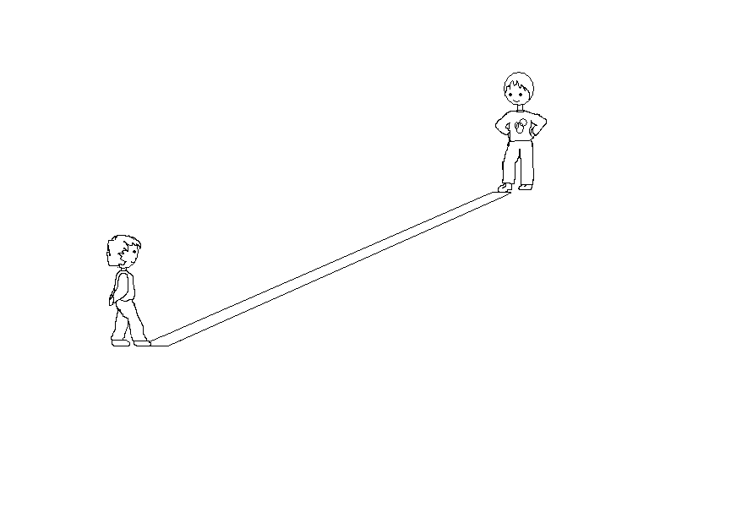
¡A continuación están los enunciados con sus respectivas resoluciones!

1) Cíber exitoso
Problema 1: En un cíber tienen 20 computadoras. Cada minuto, llega un chico nuevo al local y pide una computadora (seguramente para mirar la página de las olimpíadas!). Entre los chicos que llegan y los que se van yendo, el cíber se mantiene con todas las computadoras ocupadas y en general la lista de los chicos que están esperando computadora se mantiene más o menos constante con alrededor de siete integrantes.
Pregunta1: ¿Cuánto tiempo crees que tendrá que esperar un chico que recién llega y está séptimo en la lista de espera?

Problema 2: De pronto cinco de las computadoras se rompen. Los chicos sentados en esas computadoras se van enojados porque no llegaron a enviarle la solución al coordinador. Si sigue llegando un chico por minuto y cada chico que llega decide quedarse hasta poder usar una máquina y las cinco computadoras continúan rotas:
¿Cuánto tiempo crees que va a tener que esperar por una computadora un chico que llegue una hora después de que se rompieron las 5 computadoras?

Resolución:
Problema 1: Acá lo que hay que intentar interpretar es qué significa que la cantidad de chicos que están en lista de espera se mantiene más o menos constante. Bueno, si lo pensamos un poco, lo que quiere decir es que la cantidad de chicos que llega al cíber es igual a la cantidad de chicos que se va del cíber. Pero sabemos que llega al cíber una persona por minuto. Entonces también se va del cíber una persona por minuto. Entonces podemos pensar que cada minuto se desocupa una computadora.
Entonces, el séptimo de la lista de espera tiene que esperar que se desocupen 7 computadoras, lo que va a ocurrir en aproximadamente 7 minutos, o 6 minutos y medio.

Problema 2: Para pensar este problema hay que agudizar un poco el análisis.
Se puede pensar de varios modos, pero un modo posible, y tal vez el más sencillo de entender, es pensar que 15 computadoras hacen $\frac{3}{4}$del trabajo que hacían 20 computadoras. Así, que si 20 computadoras lograban despachar 60 personas por hora, 15 computadoras van a despachar unas $\frac{3}{4}×\text{60}=\text{45}$personas por hora. Esto significa que en una hora se van a ir unas 45 personas, mientras que van a llegar unas 60, entonces la fila ya no va a tener las 7 personas que había, sino unas $7+\text{15}=\text{22}$personas. Por lo tanto, la persona que llega una hora después del averío de las máquinas, tendrá 22 o 21 personas adelante, por lo que tendrá que esperar que se liberen unas 22 o 23 máquinas para que le toque. Como ahora se liberan unas 45 máquinas por hora, para que se liberen unas 22 o 23 máquinas tiene que esperar unos 30 minutos.

2) Programación buscando error
Hay problemas de probabilidades que no son resolubles con lápiz y papel y los conocimientos que uno pueda llegar a tener en la teoría de probabilidades. En esos casos es usual recurrir al uso de una computadora y hacer un programa para que recorra todos los posibles casos y distinga los casos favorables y finalmente calcule la probabilidad. También es muy usual que el programa que uno construye no esté del todo bien de entrada, que haya órdenes mal dadas que la computadora no entienda. En esos casos suele ocurrir, que la computadora nos avisa que hay algo mal, pero no nos dice donde ni qué. Sin embargo, uno tiene la chance de ver si el problema está o no en los $n$ primeros pasos del programa, cualquiera sea $n$ un número natural.
Supongamos que el programa tiene un millón de pasos, si uno es suficientemente astuto para elegir los $n$ para fijarse si el problema está en los primeros $n$ pasos,
¿Para cuantos $n$ distintos como máximo necesito probar para encontrar en que paso está el problema? ¿Y cómo lo hago?

Resolución: Bueno, como en principio no tenemos idea de donde está el error, sería razonable analizar en los primeros 500.000 pasos para ver si hay algún error. Hay dos posibilidades, o descubrimos que efectivamente hay un error en los 500.000 primeros pasos, o por el contrario, descubrimos que hay un error entre el paso 500.001 y el paso 1.000.000. Lo que es seguro es que luego de esa primera prueba vamos a saber que el error está dentro de un cierto conjunto que ya no tiene 1.000.000 de números, sino solamente 500.000 números.
Acá conviene ponerse a comparar este modo de empezar a buscar el erro con otros modos posibles. Por ejemplo, si en el primer paso nos fijábamos si había error en los 100.000 primeros pasos, tal vez teníamos suerte y lográbamos achicar a 100.000 números el conjunto de búsqueda, pero también existía la posibilidad de que no encontremos el error y entonces lo tendríamos que buscar entre 100.001 y 1.000.000, que es un conjunto de 900.000. Como nosotros queremos tener la certeza de ir bajando lo más posible el conjunto de búsqueda, siempre lo ideal es dividir el conjunto de búsqueda en 2. Entonces sigamos con el modo de proceder que habíamos planteado al comienzo y desarrollémoslo con un ejemplo para que se entienda bien.
Primer paso: buscamos a ver si hay algún error en los primeros 500.000 pasos. Supongamos que nos da como resultado que no hay error.
Segundo paso: Nos fijamos si hay error en los primeros 750.000 pasos. Supongamos que la máquina nos avisa que hay un error en esos primeros 750.000 pasos, entonces nosotros sabemos que el error está entre el 500.001 y el 750.000
Tercer paso: Investigamos si la compu detecta error en los primeros 625.000 pasos. Supongamos que no hay error en ese comienzo. Entonces sabemos que el error está entre el paso 625.001 y el 750.000
Bueno, no vamos a hacer todos los pasos. Creo que la idea se entiende. Lo que si podemos hacer es ver paso a paso cuántos números tiene el conjunto en el que sabemos que está el error.
Luego de paso 1: Hay 500.000 ya que está entre 500.001 y 1.000.000
Luego de paso 2: Hay 250.000 ya que está entre 500.001 y 750.000
Luego de paso 3: Hay 125.000 ya que está entre 625.001 y 750.000
Luego de paso 4: Hay 62.500
Luego de paso 5: Hay 31.250
Luego de paso 6: Hay 15.625
Luego de paso 7: Hay 7.813 cómo máximo
Luego de paso 8: Hay 3.907 cómo máximo
Luego de paso 9: Hay 1.953 cómo máximo
Luego de paso 10: Hay 977 cómo máximo
Luego de paso 11: Hay 489 cómo máximo
Luego de paso 12: Hay 245 cómo máximo
Luego de paso 13: Hay 123 cómo máximo
Luego de paso 14: Hay 62 cómo máximo
Luego de paso 15: Hay 31 cómo máximo
Luego de paso 16: 16 cómo máximo
Luego de paso 17: 8 cómo máximo
Luego de paso 18: 4 cómo máximo
Luego de paso 19: 2 cómo máximo
Luego de paso 20: 1 cómo máximo

O sea, con 20 pasos seguro que descubrimos donde está el error.

3) Juego con collar
Problema: Este juego se puede jugar entre varias personas.
El juego consiste en lo siguiente:
Se tiene un collar cualquiera y una hoja cuadriculada. El jugador que comienza, tiene que poner el collar sobre la hoja cuadriculada, dándole la forma que él quiera al collar. Luego, contar cuantos cuadraditos quedaron totalmente adentro del collar y cuantos quedaron al menos una parte adentro del collar. Luego, le sumamos a la cantidad que quedaron adentro enteros, la mitad de los que quedaron adentro sólo una parte, y el resultado es el número que obtiene el jugador.
El segundo jugador hace lo mismo. Pone el collar de la forma que quiera y hace la misma cuenta que el otro jugador. Y lo mismo hacen todos los jugadores que participen.
Gana quien consiga el número más grande.
1) Si sólo se permite con el collar hacer formas rectangulares, ¿de que modo conviene colocar el collar (cómo tiene que ser el rectángulo)?
2) Si la forma que se le da al collar puede ser cualquiera, ¿qué forma conviene darle?

Resolución:
1) Lo primero que me gustaría que pensemos es qué está haciendo uno más o menos al hacer esa cuenta que propone el juego. Al contar los cuadraditos que están totalmente adentro y luego sumarle la mitad de los cuadraditos que están contenidos en parte dentro del collar, lo que estamos haciendo es aproximando, de algún modo, el área que queda encerrada adentro del collar. Los cuadraditos que quedan totalmente adentro los contamos enteros porque sabemos medirlos. Sin embargo, los cuadraditos que quedan sólo una parte adentro del collar, no sabemos cuanto mide la parte que queda adentro. Como generalmente habrá algunos cuadraditos que queda una parte grande adentro y otros, una parte chiquita, directamente los contamos todos por la mitad. Bueno, entonces la pregunta 1) podría ser formulada de otro modo para encarar el problema de un modo más preciso, lo que pasa es que si la formulaba de entrada del modo que lo voy a hacer a continuación, tal vez no generaba las ganas de jugar a ese jueguito tan instructivo.
¿Entre todos los rectángulos de igual perímetro (recordar que el perímetro no cambia porque la longitud del collar no se estira ni se encoje), Cuál es el que tiene mayor superficie?
Bueno, supongamos que el perímetro mide$P$. Entonces en un cuadrado (que sería un rectángulo de lados iguales) de ese perímetro, cada lado mediría $P÷4$.
Pero entonces, a cualquier rectángulo que tenga ese perímetro, le va a pasar lo siguiente:
Si dos de los lados del rectángulo miden más que $P÷4$, digamos que miden $p÷4+x$ cada uno, entonces los otros 2 lados tienen que medir si o si $P÷4−x$ cada uno, para que el perímetro termine dando $P$. Pero entonces saquemos la cuenta de cual sería la superficie de un rectángulo así. Recordemos que la superficie de un rectángulo se calcula multiplicando la base por la altura.
Superficie $=\left(P÷4+x\right)⋅\left(P÷4−x\right)$
Cuando desarrollamos esta cuenta aplicando la propiedad distributiva, nos da como resultado:
$$\begin{matrix}\left(P÷4+x\right)⋅\left(P÷4−x\right) & & \left(P÷4\right)⋅\left(P÷4\right)−\left(P÷4\right)⋅x+x⋅\left(P÷4\right)−x⋅x \\ & & \left(P÷4\right)⋅\left(P÷4\right)−x⋅x \\ & & {\left(P÷4\right)}^{2}−x^{2}\end{matrix}$$
Pero recordemos que cualquier número elevado al cuadrado da como resultado un número no negativo. Entonces, en el cálculo de la superficie, a $\left(P÷4\right)$ le estamos restando un número ($x^{2}$) que es 0 o positivo. Mientras más chico sea lo que le restamos, más grande es el área del rectángulo. O sea, lo que conviene es que $x$ sea 0, para que el área sea lo más grande posible. Eso significa que el rectángulo que tiene mayor área, dentro cuando $x=0$, o sea cuando todos los lados terminan midiendo $P÷4$.
El rectángulo que encierra mayor área, dentro de todos los que tienen el mismo perímetro es el cuadrado, cuyos lados miden 1 cuarto del perímetro cada uno.

2) El problema 2) no lo vamos a resolver ya que es muy difícil. Pero vamos a comentar que de todas las formas que le podemos dar al collar, aquella que más superficie encierra, es el círculo

4) Figuritas de distinto tamaño:
Problema: Dos amigos juegan a las tapaditas con figuritas. Usan figuritas circulares, pero de distinto tamaño. Uno de los dos tiene la figurita roja (ver dibujo), mientras que el otro tiene la azul. Ambos tienen la misma puntería. O sea, tienen el mismo grado de precisión con donde dejar el punto medio de su figurita. Comienzan el juego. El de la figurita azul tira primero, y el de la roja intenta taparle (en este juego tapar significa que al menos le tape una partecita, como muestra la figura)
En caso de taparle, se anota un punto y cada uno junta su figurita. Luego, juega primero el de la figurita roja, y el de la azul intenta taparlo. Y también se anota un punto si lo tapa. Y así luego de tirar 10 veces cada uno primero, cuentan quien sumó más puntos y ese gana.
¿Hay alguno de los dos que tiene más chances de ganar?
Resolución: Primero, decimos que la figurita roja tiene radio r, mientras que la azul tiene radio R. Supongamos que el de las figuritas rojas tira primero, entonces vamos a dibujar cual sería todo el sector en el que podría caer el centro de la figurita azul para que la figurita azul logre tapar aunque sea un poquito a la roja:
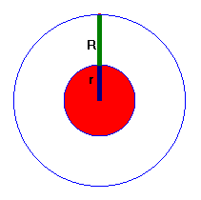
Si el centro de la figurita azul llegase a caer dentro del círculo grande que dibujamos, seguro que lograría tocar a la figurita roja, ya que el centro de la azul estaría a distancia menor que R de la otra figurita, y como la figurita azul tiene radio R, seguro que tocaría a la roja.
Hagamos ahora lo mismo pero suponiendo que tira primero el de la figurita azul. Dibujemos cual sería el sector donde tiene que caer el centro de la roja para que logre tocar a la azul
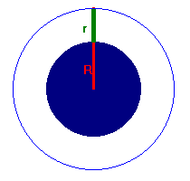
El centro de la figurita roja tiene que caer dentro del círculo grande dibujado arriba.
En ambos casos, el sector donde necesita caer el centro de la figurita para ganar, es un círculo de radio R + r.
Como supuestamente ambos tienen la misma puntería, podríamos decir que los dos tienen igual chance de ganar ya que los sectores donde tienen que embocar miden exactamente lo mismo!

5) Carreras en la cuadra
Algunos amigos juegan carreras en la cuadra, corriendo. La última carrera que inventaron consiste en lo siguiente:
Se larga desde la esquina (ver el dibujo donde dice largada)
Luego se corre por la calle. El objetivo es llegar a donde dice llegada, pero es obligatorio tocar el cordón de la manzana verde.

Supongamos que la cuadra mide 100 Mts. de largo y la calle mide 7 Mts. de ancho.
La pregunta es:
¿En que punto conviene tocar la vereda verde? Justificar claramente la respuesta!

Resolución: Vamos a dibujar dentro de la manzana verde un segmento paralelo a la vereda verde. Y además vamos a ver que, por el tipo de carrera, es lo mismo que pensemos en llegar a lo que llegamos llegada falsa que a la llegada real. Eso si, olvidémosnos de que puede haber casas de por medio. Es sólo para pensarlo. Veamos el dibujo:

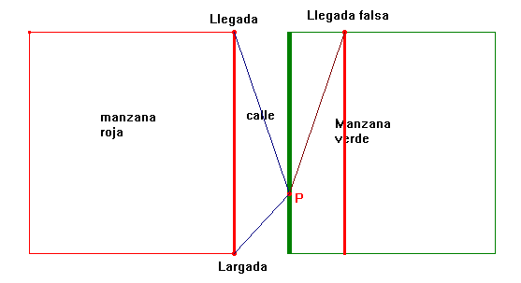
Vemos que en este dibujo quien corre tocó la vereda en el punto P y luego corrió derecho hacia la llegada. Dibujamos que hubiera pasado si iba a la llegada falsa. Lo que queda claro es que la distancia que habría recorrido sería la misma. Por lo tanto, podemos pensar el problema de donde le conviene tocar la vereda verde para luego llegar a la llegada falsa. Bueno, ahora el problema resulta sencillo, pues sin duda le va a convenir ir derecho, desde la Largada hasta la llegada falsa, pues es sin duda el camino más corto.
En ese caso, el punto que toca de la vereda verde es justamente el que está en la mitad de la cuadra.

Ahora, si pensamos el triángulo formado por los puntos correspondientes a la Largada, la Llegada y el punto P de la vereda verde, y pensamos el segmento entre la Largada y la Llegada como la base del triángulo, dicho triángulo tiene base 100 Mts. y altura 7 Mts. (independientemente de donde se encuentre P). O sea, tienen todos la misma superficie, sin embargo el que tiene perímetro mínimo es aquel cuyos 2 ángulos de la base coinciden. Valdrá la pena tener esto en cuenta para el problema 6)

6) Triángulo de mayor superficie
¿Cuál es la mayor superficie que puede tener un triángulo cuyo perímetro es 1?
Justificar la respuesta lo más claramente posible!

Resolución: Bueno, pensemos en ese supuesto triángulo que tiene la mayor superficie posible y tiene perímetro 1. Supongamos que uno de sus lados mide $a$ y ese lado lo pensamos como base, y la altura mide $b$.
¿Podría ser algo así el dibujo?

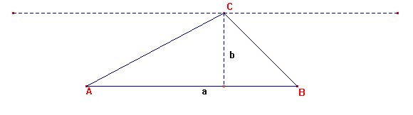
Si fuera este el caso, podríamos dibujar el siguiente triángulo (APB)

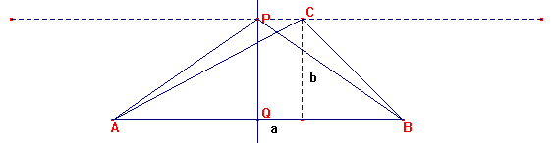

(Donde Q es el punto medio del segmento AB)
Que tendría la misma área que el triángulo anterior pero perímetro menor que 1. Para entender porque el triángulo APB tiene perímetro menor que 1 les recomiendo que lean el problema 5) Carreras en la cuadra
Bueno, siguiendo con el razonamiento, este nuevo triángulo APB tendría la misma superficie que ABC pero tendría perímetro menor a 1, pero entonces se podría construir otro triángulo, moviendo P un poco para arriba que tenga perímetro exactamente 1 pero superficie mayor que ABC, lo que se contradice con el hecho de que ABC es el triángulo de mayor superficie dentro de los de perímetro 1.
¿Qué es entonces lo que está mal?

Lo que está mal fue suponer que el triángulo que cumplía con eso de ser el de mayor superficie dentro de los de perímetro 1 podía ser de la forma que dibujamos ABC. Lo que tiene que pasar es que C siempre está centrado con respecto a A y B. En otras palabras, los ángulos $C\hat{A}B$ y $C\hat{B}A$ tienen que coincidir. Pero eso tiene que pasar cualquiera que tomemos como base. Entonces, en realidad, todos los ángulos tienen que ser iguales.
O sea, el triángulo tiene que ser equilátero. Por lo que todos sus lados tienen que medir $\frac{1}{3}$
El triángulo sería del siguiente modo:
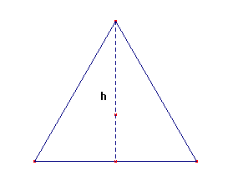
Donde los lados miden $\frac{1}{3}$. Entonces la altura tiene que medir, por el teorema de Pitágoras, $h=\sqrt{{\left(\frac{1}{6}\right)}^{2}+{\left(\frac{1}{3}\right)}^{2}}=\frac{\sqrt{5}}{6}$
Luego, la superficie mide:
$$S=\frac{\sqrt{5}}{6}⋅\frac{1}{3}=\frac{\sqrt{5}}{\text{18}}$$

7) Hoja A4
Problema: Una hoja A4 mide 210 x 297 milímetros. Para doblarla y hacer un cilindro, tenemos las siguientes dos posibilidades: Recordemos que la hoja es un rectángulo que tiene 2 lados de 210 mm. Y otros dos lados de 297 mm.

1) Pegamos los dos lados opuestos de 210 mm. entre si con una cinta. De este modo queda formado un cilindro (sin las tapas) . Supongamos que aparte, con otro material le pegamos una de las tapas. Entonces ahora podemos pensar que tenemos un envase donde la tapa añadida cumple la función de base del envase

2) Pegamos los dos lados opuestos de 297 mm. entre si con una cinta. De este modo queda formado un cilindro (sin las tapas). Supongamos que aparte, con otro material le pegamos una de las tapas. Entonces ahora podemos pensar que tenemos un envase donde la tapa añadida cumple la función de base del envase

¿Cuál de los dos envases construidos tiene mayor capacidad o volumen?

Queda pendiente para otra ocasión analizar las extrañas medidas de la hoja A4
Resolución: Veamos primero los dibujos de las 2 formas posibles de pegar la hoja.

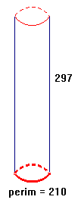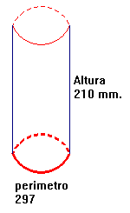
El envase de la izquierda (EI) es el que corresponde a pegar los lados largos entre sí, mientras que el de la derecha (ED) es el que corresponde a pegar los lados cortos entre sí. El volumen de un envase cilíndrico se mide haciendo el producto del área de la base por la altura del envase.
Sabemos que para calcular el área del círculo que es la base, hay que hacer la cuenta $π⋅r^{2}$ donde $r$es el radio del círculo.
Calculemos los radios de EI y de ED:
Sabemos que el perímetro de una circunferencia se calcula con la cuenta:
$$2⋅π⋅r$$
Si llamamos $r_{i}$al radio de la base del envase de la izquierda, se tiene que
$$\begin{matrix}2⋅π⋅r_{i} & & \text{210} \\ & & \\ r_{i} & & \frac{\text{210}}{2⋅π}\end{matrix}$$
Reemplazando el valor de $π$ por un valor aproximado, como $3,\text{1416}$, obtenemos el valor de
$$r_{i}≃\text{33},\text{4225} \text{mm}\text{.}$$
Con el mismo procedimiento averiguamos que
$$r_{d}=\frac{\text{297}}{2⋅π}≃\text{47},\text{2689} \text{mm}\text{.}$$
Ahora, sólo resta hacer las cuentas para calcular los volúmenes de ambos envases.
$$\text{Vol}\left(\text{EI}\right)=π⋅r_{i^{2}}⋅\text{297}≃3,\text{1416}⋅{\left(\text{33},\text{4225}\right)}^{2}⋅\text{297}=1\text{.}\text{042}\text{.}\text{281},\text{91} {\text{mm}}^{3}$$
$$\text{Vol}\left(\text{ED}\right)=π⋅r_{d^{2}}⋅\text{210}≃3,\text{1416}⋅{\left(\text{47},\text{2689}\right)}^{2}⋅\text{297}=1\text{.}\text{474}\text{.}\text{080},\text{41} {\text{mm}}^{3}$$
Entonces, resulta que el envase de la derecha tiene mayor volumen.
Es un buen ejercicio pasar los volúmenes que acabamos de calcular a litros.

8) Rodaja de calabaza
Problema: Cuando cocinamos en casa la calabaza, la sabemos cortar en rodajas. Las rodajas se puede decir que son circulares. De arriba, se ven así más o menos. El borde lo dibujé más oscuro para distinguirlo ya que en el borde está la cáscara.

A pesar de que no hace mal comer la cáscara, durante mucho tiempo no lo supe, por lo que con varios cortes rectos le sacaba la cáscara, como muestra la siguiente figura
Para finalmente comer lo que se ve en la siguiente figura:

La pregunta es, ¿cuál es el área que estoy desperdiciando al hacer eso?

Resolución: Vamos a calcular el total del área que se come como:
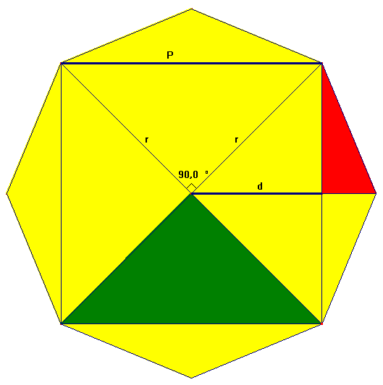
La suma de 4 Triángulos verdes más 8 triángulos rojos. El triángulo verde se puede pensar como de base $r$ y de altura $r$. Por lo tanto, tiene área $\frac{r^{2}}{2}$.
Ahora vamos a intentar calcular el área del triángulo rojo
El lado del cuadrado, cuya medida le llamamos $P$, cumple lo siguiente (por el teorema de Pitágoras):
$$r^{2}+r^{2}=P^{2}$$
Entonces:
$$P=\sqrt{2⋅r^{2}}=\sqrt{2}⋅r$$
Bueno, de este modo, ya tenemos la medida para la base del triángulo rojo, que la pensamos como $\frac{P}{2}=\frac{\sqrt{2}}{2}r$
Falta ahora calcular la altura del rojito!
Sabemos que la altura es del rojo es $r−d$(ver dibujo)
Además vale la siguiente ecuación (ver dibujo)
$$d^{2}+{\left(\frac{P}{2}\right)}^{2}=r^{2}$$
Que despejando, para despejar $d$, queda
$$d=\sqrt{r^{2}−{\left(\frac{P}{2}\right)}^{2}}=\sqrt{r^{2}−{\left(\frac{\sqrt{2}⋅r}{2}\right)}^{2}}$$
Que si lo intentamos limpiar un poco más, nos da:
$$d=\sqrt{r^{2}−\frac{1}{2}r^{2}}=\sqrt{r^{2}⋅\left(\frac{1}{2}\right)}=\frac{r}{\sqrt{2}}$$
Entonces, la altura del rojito es: $r−d=r−\frac{r}{\sqrt{2}}=\left(1−\frac{1}{\sqrt{2}}\right)⋅r$
Finalmente, calculamos el área del triángulo rojo:
$\frac{\frac{\sqrt{2}}{2}⋅r⋅\left(1−\frac{1}{\sqrt{2}}\right)⋅r}{2}=\frac{r^{2}⋅\left(\frac{\sqrt{2}−1}{2}\right)}{2}=\frac{r^{2}⋅\left(\sqrt{2}−1\right)}{4}$ (Área del triángulo rojo)
Bueno, como para ir terminando, que no vendría mal!, vamos a sumar 4 veces el área del triángulo verde más 8 veces el área del triángulo rojo.
$$4⋅\frac{r^{2}}{2}+8⋅\frac{r^{2}⋅\left(\sqrt{2}−1\right)}{4}=2⋅r^{2}+2⋅\left(\sqrt{2}−1\right)r^{2}=\left(2⋅\left(1+\sqrt{2}−1\right)\right)⋅r^{2}=2⋅\sqrt{2}⋅r^{2}$$
Finalmente, para calcular el desperdicio, hay que restarle al área del círculo, el área de lo que como. Hagámoslo
$$π⋅r^{2}−2⋅\sqrt{2}⋅r^{2}=\left(π−2⋅\sqrt{2}\right)⋅r^{2}≃0,\text{3132}⋅r^{2}$$
Ese es el desperdicio!

9) El juego de los numeritos
Problema: El juego de los numeritos es un juego muy conocido y que se juega entre 2 personas con el fin de entretenerse y usar un poco la capoccia. El juego tiene las siguientes reglas:
Cada jugador elige 4 números entre 0 y 9 y los anota uno al lado del otro formando un número de 4 dígitos. El número es secreto, el contrincante no lo sabe. Por ejemplo se puede elegir los siguientes números:
1234
0598
3170
2197
Etc.

No se pueden elegir los siguientes:
1301 (porque se repite el 1)
7772 (porque se repite el 7)
Etc.

Luego, uno de los 2 jugadores intenta adivinarle el número a su contrincante. Veamos un ejemplo:
Supongamos que el jugador A elije como su número secreto el 3170.
El jugador B intenta adivinarle y arriesga el número 4105. Entonces el jugador A tiene que comparar su número secreto con el que acaba de arriesgar B y darle una respuesta
3 1 7 0
4 1 0 5 ¨La respuesta es 1 bien y 1 regular y 2 mal¨.

Esa es toda la respuesta que le da el jugador A. El jugador B interpreta que uno de los números que él dijo está en el número secreto de su contrincante en el lugar acertado y otro de los números está, pero en otro lugar del número secreto. En este caso, por ejemplo el 1 es el que está en el lugar correcto y el 0 es el que está pero en el lugar incorrecto, pero esto no lo sabe el jugador B con la seca respuesta de A.

Luego, el jugador A intenta adivinar el número secreto de B. Nuevamente B le dará una respuesta seca como A, ahora comparando el número secreto de B con el arriesgado por A. De ese modo siguen jugando turnándose.

Gana el juego quien adivina el número del otro en menos intentos

Les propongo que jueguen el juego recién descripto. Es muy entretenido.

Además, les propongo pensar el siguiente problema, luego de jugar un poco al otro.
Tenemos el mismo juego que antes, salvo que en vez de elegir 4 números entre 0 y 9, se eligen 3 números entre 1 y 4. O sea, en este juego, los números posibles para elegir son por ejemplo:
123 ; 134 ; 132 ; 423 ; etc.

Y los que no valen son:
112 (porque el 1 se repite)
310 (porque el 0 no lo puede elegir, sólo puede el 1, el 2, el 3 o el 4)
Etc.

El problema consiste en lo siguiente. Hay un jugador que supuestamente ha creado una excelente estrategia para jugar al juego. Es tan buena la estrategia, que este jugador nunca demora más que 3 intentos en acertar el número de su contrincante. La pregunta es:
¿Es posible que exista una estrategia tan buena?

Resolución: Primero intentemos ver, con un ejemplo, cuáles son las posibles respuestas ante una intentona de adivinar. Supongamos que arriesgamos el número123. A continuación vamos a ver una tabla, donde arriba, aparecen las posibles respuestas que nos puede dar el contrincante y abajo colocamos los posibles números secretos del contrincante para cada respuesta.

3B 0R | 2B 0R | 1B 2R | 1B 1R | 0B 3R | 0B 2R
1 2 3 | 1 2 4 | 1 3 2 | 1 4 2 | 3 1 2 | 4 3 2
 | 4 2 3 | 3 2 1 | 1 3 4 | 2 3 1 | 3 4 2
 | 1 4 3 | 2 1 3 | 4 2 1 |  | 2 3 4
 |  |  | 3 2 4 |  | 4 3 1
 |  |  | 4 1 3 |  | 3 4 1
 |  |  | 2 4 3 |  | 3 1 4
 |  |  |  |  | 4 1 2
 |  |  |  |  | 2 4 1
 |  |  |  |  | 2 1 4

Lo primero que vale la pena comentar es que parecería que no pusimos todas las posibles respuestas. ¿Por ejemplo, por qué no pusimos la opción 2B 1R? (esa no sería una posible respuesta ¿Se ve por qué?)
O también, ¿porque no pusimos la opción 0B 1R? Bueno, como yo arriesgo un número que tiene tres dígitos distintos y mi contrincante elegía su número dentro de 4 dígitos (del 1 al 4), seguro que al menos 2 de los dígitos que yo elijo están en el número de mi contrincante. En fin, les propongo que se convenzan de que en este juego no hay otras posibles respuestas.
Bueno, ahora analicemos. Supongamos que ese gran estratega del que habla el enunciado del problema, tiene la mala suerte de que ante su primera intentona, la respuesta es 0B 2R. En ese caso, sabrá que el número del contrincante estará dentro de un conjunto de 9 números posibles. Ahora, en su segundo intento, sea cual sea, podríamos hacer de nuevo eso de poner los posibles números del contrincante dependiendo de la respuesta. En cualquiera de los casos, tenemos 9 números a ser distribuidos entre 6 columnas, lo que nos asegura que en alguna de las columnas quedarán al menos 2 de los 9 números. Si el gran estratega tiene la mala suerte de que la segunda respuesta, es tal que en esa columna quedan al menos 2 de los 9 números, entonces no tendrá seguridad de adivinar en el tercer intento.
O sea, que el gran estratega, si la suerte no está de su lado es posible que demore más de 3 intentos en adivinar.

Una de las enseñanzas que me gustaría que quede de este problema es que a veces el modo de adivinar más rápido no es arriesgar un número que es posible que sea, sino un arriesgar número que distribuye los números posibles entre las posibles respuestas lo más equitativamente posible.

10) Los 7 puentes
Problema: Del siguiente modo introduce Euler el problema de los 7 puentes (un matemático del siglo 18, que fue según algunos el más prolífico de la historia).

¨ El problema, que, según entiendo, es muy bien conocido, se enuncia así:
En la ciudad de Königsberg, en Prusia, hay una isla llamada Kneiphof, rodeada por los 2 brazos del río Pregel. Hay 7 puentes: A, B, C, D, E, F y G, que cruzan los dos brazos del río (ver la figura). La cuestión consiste en determinar si una persona puede realizar un paseo de tal modo que cruce cada uno de los puentes una sola vez. Se me ha informado de que mientras unos negaban la posibilidad de hacerlo y otros lo dudaban, nadie sostenía que fuese posible realmente ¨

Ahora, yo aclaro por si acaso que el paseo es caminando, no se puede pasar por las partes donde hay agua.
¿Se puede o no?
Explica la respuesta

Resolución: Supongamos que el recorrido no empieza en la isla. Entonces, cuando entre por primera vez en la isla habrá usado uno de los puentes. Cuando salga usará el segundo, y cuando entre de nuevo usará el tercero. Entonces, cuando use el quinto puente, será porque está entrando en la isla.
En resumen, concluimos que si un camino logra recorrer todos lo puentes sin repetir ninguno y el recorrido no empieza desde la isla, entonces con seguridad terminará su recorrido en la isla.

Entonces, hasta ahora lo que hicimos, es deducir que, en caso que se pueda hacer el recorrido por los 7 puentes sin repetir ninguno, si el recorrido no empieza en la isla, entonces debe terminar en la isla. Pero lo único que usamos para deducir esto es que la isla tenía una cantidad impar de puentes.
O sea, lo mismo podríamos deducir para el sector Tierra b, ya que tiene 3 puentes.
Y lo mismo podríamos decir para el sector Tierra c y para el sector Tierra d.
Bueno, supongamos que hay un recorrido que logra recorrer los 7 puentes sin repetir ninguno. Bueno, ese tal recorrido tiene un lugar de comienzo, pero entonces no está empezando en 3 de los lugares. En particular tomemos 2 de los 3 lugares en los que no está empezando.
Por lo que dedujimos, ese tal recorrido debe terminar al mismo tiempo en 2 lugares diferentes.
La conclusión es que dicho recorrido no existe. Es imposible!

11) Fenómeno Pitagórico
Problema: Notar lo siguiente:
$$\begin{aligned}\begin{matrix}1+\frac{1}{3} & & \frac{4}{3} \\ & & \\ \frac{1}{3}+\frac{1}{5} & & \frac{8}{\text{15}}\end{matrix} \begin{matrix}4^{2}+3^{2} & & 5^{2} \\ & & \\ 8^{2}+{\text{15}}^{2} & & {\text{17}}^{2}\end{matrix} \\ \begin{matrix} & & \\ \frac{1}{5}+\frac{1}{7} & & \frac{\text{12}}{\text{35}} \\ & & \end{matrix} \begin{matrix} & & \\ {\text{12}}^{2}+{\text{35}}^{2} & & {\text{37}}^{2} \\ & & \end{matrix}\end{aligned}$$
Formular de modo general el fenómeno que está ocurriendo y comprobar que es válido

Resolución: una de las cosas bastante visibles es que en las sumas que aparecen en el lado izquierdo, en los denominadores siempre aparecen impares consecutivos. En la primera igualdad los impares de los denominadores son el 1 y el 3 (el primero y el segundo),
En la segunda igualdad de la izquierda los impares que aparecen en el denominador son el 3 y el 5, que son el segundo y el tercer impar.
Y en la tercera igualdad de la izquierda aparecen el 5 y el 7 en los denominadores, que son el tercer y el cuarto impar.
Bueno, podríamos generalizar este hecho del siguiente modo. La $n$-ésima vez va a aparecer la siguiente suma:
$$\frac{1}{2⋅n−1}+\frac{1}{2⋅\left(n−1\right)−1}$$
Eso sería que aparezcan en los denominadores el $n$-ésimo impar y el $n+1$-ésimo.
Bueno, si resolvemos esta suma, da como resultado:
$$\begin{matrix}\frac{1}{2⋅n−1}+\frac{1}{2⋅\left(n+1\right)−1} & & \frac{\left(2⋅n+1\right)+\left(2⋅n−1\right)}{\left(2⋅n−1\right)⋅\left(2⋅n+1\right)} & \\ & & & \\ & & \frac{4⋅n}{\left(2⋅n−1\right)⋅\left(2⋅n+1\right)} & \\ & & & \end{matrix}$$
Del modo que acabamos de hacer se podría generalizar la igualdad de la izquierda. Claro que a la derecha aparece otra igualdad que no podemos ignorar (hacernos los tontuelos).
Bueno, la igualdad de la derecha se podría interpretar como que si tomamos el resultado de la igualdad de la izquierda y elevamos el numerador al cuadrado y le sumamos el denominador al cuadrado, entonces da como resultado el denominador aumentado en 2 y luego elevado al cuadrado. Digámoslo con fórmulas que para algo existe el álgebra!!!
$${\left(4⋅n\right)}^{2}+{\left(\left(2⋅n−1\right)⋅\left(2⋅n+1\right)\right)}^{2}={\left(\left(2⋅n−1\right)⋅\left(2⋅n+1\right)+2\right)}^{2}$$
Bueno, distribuyamos antes de elevar al cuadrado para ver que queda y comprobar si la igualdad es cierta para todo $n$.
$${\left(4⋅n\right)}^{2}+{\left(4⋅n^{2}−1\right)}^{2}={\left(4⋅n^{2}+1\right)}^{2}$$
Resolvamos lo que tenemos del lado izquierdo primero:
$$\begin{aligned}\begin{matrix}{\left(4⋅n\right)}^{2}+{\left(4⋅n^{2}−1\right)}^{2} & & {\left(4⋅n\right)}^{2}+{\left(4⋅n^{2}\right)}^{2}−2⋅4⋅n^{2}+1 & \\ & & {\left(4⋅n^{2}\right)}^{2}+2⋅4⋅n^{2}+1 & \\ & & {\left(4⋅n^{2}+1\right)}^{2} & \\ & & & \end{matrix} \\ \end{aligned}$$
Bien, llegamos a que efectivamente son iguales.

12) Circulo polar
Problema: Supongamos por empezar que la tierra es esférica.
El círculo polar es un círculo imaginario que se traza en la tierra en el paralelo 66° y 33’
Si el círculo del Ecuador, que es en el paralelo de 0°, mide unos 40.000 Km. aprox.,
¿Cuánto medirá aproximadamente el círculo polar?

Resolución: Para comenzar podemos decir que el dato que el dato que nos serviría para calcular el largo del círculo polar es saber, en ese paralelo cuál es el radio (o sea, cuál es el radio de esa circunferencia. Para eso, podríamos pensar en un triángulo en hecho por el centro de la tierra, que sea del siguiente estilo:
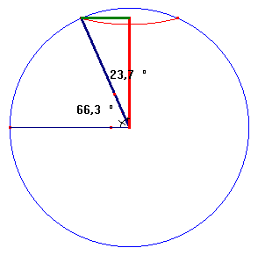
Bueno, hemos construido un hermoso triángulo tricolor.
El lado azul, mide lo que mide el radio de la tierra (que lo podemos conseguir porque sabemos el largo del círculo que corresponde al paralelo del Ecuador.
El lado verde es el que vendría a ser el radio del círculo polar y lo podemos despejar usando que conocemos el largo del azul y el ángulo, usando el seno.

Bueno, vamos por pasos:
Lado azul = radio de la tierra = $R$
$$2⋅π⋅R=\text{40}\text{.}\text{000} \text{Km}\text{.}$$
Despejamos, usando la calculadora, que:
$$R≃\text{6366},\text{72} \text{Km}\text{.}$$
Si llamamos $r$al radio del círculo polar, tenemos que vale lo siguiente:
$$\frac{r}{R}=\text{sen}\left(\text{23},7°\right)≃0,\text{04136}$$
De aquí, podemos despejar $r$.
$$r=0,\text{04136}⋅R=0,\text{04136}⋅\text{6366},\text{72}≃\text{263},\text{33}$$
Y de este resultado aproximado para el radio del círculo polar podemos aproximar el largo del círculo polar como:
$$2⋅π⋅\text{263},\text{33}≃\text{1654},\text{57} \text{Km}\text{.}$$
Este es el largo aproximado del círculo polar

13) Docena de huevos
Problema: Juán fue a comprar huevos. Le vendían los huevos a $\$x$ cada unidad.
Pidió una cierta cantidad de huevos que costaban en total $7,5. Cuando el verdulero ponía el último huevo en los diarios para envolver, se dio cuenta que los huevos que le había dado eran demasiado pequeños, y decidió darle 3 huevos más, de yapa.
De este modo, el chico sacó la cuenta de que con la cantidad de huevos que le dio, es cómo si la docena se la hubiera cobrado $1 más barato de lo que salía.
¿Cuántos huevos llevó el chico?

Resolución: Llamémosle $T$a la cantidad de huevos que pide el chico. Entonces, $\frac{T}{\text{12}}$es la cantidad de docenas que pidió el chico. Y si el precio que debió pagar es $7,5, es porque el precio de la docena originalmente era de $7,5÷\frac{T}{\text{12}}$.
Pero finalmente, debido a la yapa, recibió $T+3$ huevos, o sea $\frac{T+3}{\text{12}}$docenas, y terminó pagando por la docena: $7,5÷\frac{T+3}{\text{12}}$. Lo que nosotros sabemos, por el enunciado, es que terminó pagando $1 menos de lo que originalemte pensaba por la docena. Entonces vale la siguiente ecuación:
$$7,5÷\frac{T+3}{\text{12}}=7,5÷\frac{T}{\text{12}}−1$$
Bueno, intentemos resolverla. Primero juntamos las $T$de un lado:
$$\frac{7,5×\text{12}}{T+3}−\frac{7,5×\text{12}}{T}=−1$$
Que se transforma en:
$\frac{\text{90}}{T+3}−\frac{\text{90}}{T}=−1$ y resolvemos:

$$\begin{matrix}\frac{T⋅\text{90}−\left(T+3\right)⋅\text{90}}{\left(T+3\right)⋅T} & & −1 \\ & & \\ \frac{−\text{270}}{\left(T+3\right)⋅T} & & −1\end{matrix}$$

Seguimos:
$$\begin{matrix}\text{270} & & \left(T+3\right)⋅T \\ \text{270} & & T^{2}+3T \\ 0 & & T^{2}+3T−\text{270}\end{matrix}$$
Bueno, finalmente esta ecuación cuadrática tiene las raíces
$$\begin{matrix}T & & \frac{−3±\sqrt{3^{2}−4⋅1⋅\left(−\text{270}\right)}}{2⋅1} \\ & & \\ T & & \frac{−3±\sqrt{\text{1089}}}{2}\end{matrix}$$

Esto da dos raíces, de las cuales sólo una es positiva, $T=\frac{−3−\text{33}}{2}=\text{15}$ que es la que nos sirve, ya que la cantidad de huevos que el chico compraba se sobreentiende que era positiva.
Rta: El chico llevó 15 + 3 = 18 huevos

14) Distribución de números
Se tiene $n$ números reales, $x_{1}, x_{2}, ⋯, x_{n}$ entre 0 y 1. O sea, se cumple $0≤x_{i}≤1$ para todo $i$. No necesariamente estos números son distintos. Se suman todas las distancias entre pares de números, esto significa, la siguiente cuenta:

$$\begin{aligned}\begin{matrix}\left|x_{1}−x_{2}\right| & + & \left|x_{1}−x_{3}\right| & + \\ & + & \left|x_{2}−x_{3}\right| & + \\ & & & + \\ ⋯ & ⋯ & ⋯ & ⋯\end{matrix}\begin{matrix}\left|x_{1}−x_{4}\right| & +⋯ & + & \left|x_{1}−x_{n}\right|+ \\ \left|x_{2}−x_{4}\right| & +⋯ & + & \left|x_{2}−x_{n}\right|+ \\ \left|x_{3}−x_{4}\right| & +⋯ & + & \left|x_{3}−x_{n}\right|+ \\ ⋯ & ⋯ & ⋯ & ⋯ +\end{matrix} \\ + \left|x_{n−1}+x_{n}\right|\end{aligned}$$
La pregunta es:
¿Cuánto es lo máximo que puede dar como resultado esa cuenta para cada valor de $n$?
Consejo: empezar pensándolo con valores de $n$ pequeños, como 3, 4 y 5, e intentar generalizar. Es un ejercicio difícil, así que hay que armarse de paciencia. Suerte!
Resolución: Intentemos seguir el consejo. Supongamos que tenemos 3 puntos, $x_{1}, x_{2}, y x_{3}$ y además supongamos que $x_{1}≤x_{2}≤x_{3}$. En ese caso, la suma de las distancias entre todos los pares de puntos, se puede hacer así:
$$\left(x_{2}−x_{1}\right)+\left(x_{3}−x_{1}\right)+\left(x_{3}−x_{2}\right)=2⋅x_{3}−2⋅x_{1}$$
Como se puede ver haciendo la cuenta, el valor del punto intermedio no importa en este caso de 3 puntos. Y lo más alto que puede dar la suma, es cuándo el que va multiplicado por un coeficiente positivo (que sería $x_{3}$) es lo más grande posible, y el que va multiplicado por un coeficiente negativo (que sería $x_{1}$) es lo más pequeño posible. Como los números tienen que estar entre 0 y 1, para que la cuenta dé lo máximo posible debería pasar que $x_{3}=1$ y que $x_{1}=0$.
En tal caso, la suma de las distancias daría $2⋅1−2⋅0=2$
Pensemos ahora, que pasaría si tuviésemos 4 puntos:
De nuevo, tenemos $x_{1}, x_{2}, x_{3} y x_{4}$, no los mismos de antes, pero sí supongamos que $x_{1}≤x_{2}≤x_{3}≤x_{4}$
Entonces, empecemos a sumar todas las distancias posibles entre pares de puntos:
$$\left(x_{2}−x_{1}\right)+\left(x_{3}−x_{1}\right)+\left(x_{4}−x_{1}\right)+\left(x_{3}−x_{2}\right)+\left(x_{4}−x_{2}\right)+\left(x_{4}−x_{3}\right)=3⋅x_{4}+x_{3}−x_{2}−x_{1}$$
De nuevo aquí, lo que conviene para que la cuenta de lo máximo posible, es que: $x_{4}=x_{3}=1$ y que $x_{2}=x_{1}=0$
Y el resultado de dicha suma con esos valores de los $x_{i}$ es $3⋅1+1⋅1−1⋅0−3⋅0=3+1=4$
Si seguimos probando de a poco, por ejemplo si tuviéramos 5 números y ordenados como venimos haciendo antes, la suma daría:
$$4⋅x_{5}+2⋅x_{3}+0⋅x_{3}−2⋅x_{2}−4⋅x_{1}$$
Y para que dicha suma dé lo máximo posible, conviene que $x_{5}=x_{4}=1$ y que $x_{2}=x_{1}=0$ Y la suma daría en ese caso, $4+2=6$
Generalizando, se puede llegar a que:
- Si $n$ es par, lo máximo que pueden sumar las distancias entre todos los pares de puntos, es la suma de los impares desde 1 hasta $n−1$
- Si $n$ es impar, lo máximo que pueden sumar es la suma de los pares, desde 2 hasta $n−1$
- Para calcular la suma de los impares desde 1 hasta $n$ usamos que el promedio de los números que estamos es el mismo que el promedio entre el primer y el último número, esto es $\left(n−1+1\right)÷2$. O sea, $\frac{n}{2}$. Además es fácil ver que la cantidad de sumandos también es $\frac{n}{2}$. Entonces, la suma dá como resultado: ${\left(\frac{n}{2}\right)}^{2}$. En otras palabras, se podría decir que la suma de los primeros $k$ números impares es igual a $k^{2}$ (dejo esto para pensar)
- Para calcular la suma de los pares desde 2 hasta $n−1$, de nuevo podemos ver que el promedio de los sumandos es $\left(n−1+2\right)÷2=\frac{n+1}{2}$ , mientras que la cantidad de sumandos es $\frac{n−1}{2}$, por lo que la suma dá $\left(\frac{n−1}{2}\right)⋅\left(\frac{n+1}{2}\right)$. En otras palabras, se podría decir que la suma de los primeros k números pares es igual a $k⋅\left(k+1\right)$ (esto también queda para pensar)

15) Triángulo 47
Encontrar un triángulo rectángulo, cuyos lados tengan medida entera y uno de sus lados mida 47.
Este problema me parece que es muy difícil. De hecho yo me ayudé usando Excel para resolverlo, que es un programa de Microsoft office que es muy útil para hacer muchas cuentas a la vez. Mi idea con este ejercicio es que lo pienses un poco, que si sabés usar Excel, intentes resolverlo usándolo y a la semana colgar la solución para que los que no sepan Excel, que supongo será la gran mayoría, tengan una leve introducción a este útil programa.

Resolución: Bueno, vamos a separar el problema en 3 casos. Los casos son:
- Hipotenusa: Buscamos triángulos rectángulos de lados de longitud entera, donde la hipotenusa mida 47
- Cateto mayor: Buscamos triángulos rectángulos de lados de longitud entera, donde el cateto mayor mida 47
- Cateto menor: Buscamos triángulos rectángulos de lados de longitud entera, donde el cateto menor mide 47.

Si llega a haber algún triángulo rectángulo que cumpla lo requerido en el enunciado, lo tenemos que encontrar en alguna de las 3 búsquedas.
Encaramos primero la explicación matemática de las búsquedas y al final aprendemos como se hacen usando el Excel:
1) Hipotenusa: Si la hipotenusa llegase a medir 47, el cateto menor y el cateto mayor medirían entre 1 y 46. Por otro lado, sabemos que si el cateto menor mide $a$, y el cateto mayor mide $b$, se cumple la igualdad, por el teorema de Pitágoras, $a^{2}+b^{2}={\text{47}}^{2}=\text{2209}$ Ecuación 0
Lo que podríamos hacer es ir probando: Por ejemplo, si $a$ fuera 1, despejaríamos la Ecuación 0 y encontraríamos que para $b$ lo siguiente:
$$b=\sqrt{{\text{47}}^{2}−1^{2}}$$
Uno, podría decir: ya está, esa es la solución! Pero se estaría olvidando de chequear si el número $b$ también es entero. Bueno el programa Excel, nos va a servir para hacer ese tipo de cuentas rápidamente. Y además, esto que acabamos de plantear, habría que plantearlo para todas las posibilidades desde $a=1$ hasta $a=\text{46}$ y ver si el valor
$b=\sqrt{{\text{47}}^{2}−a^{2}}$ Ecuación 1
resulta también entero. Si no conseguimos en ningún caso que $b$sea entero, va a significar que no puede haber un triángulo rectángulo de medidas enteras, que la hipotenusa mida 47. Y si esto ocurre, tendríamos que analizar el caso 2)
Luego al final explicamos como hacemos esto en Excel. Ahora pasamos a analizar el caso 2)
2) Cateto mayor: Si el cateto mayor mide 47, y buscamos un triángulo rectángulo en que los 3 lados tengan medida entera. Entonces el cateto menor mide algún número entero entre 1 y 47. Como antes, llamamos $a$ a la medida del cateto menor. Y además llamamos $h$ a la medida de la hipotenusa. Entonces se cumpliría lo siguiente:
$$a^{2}+{\text{47}}^{2}=h^{2}$$
Lo que tendríamos que hacer es, para todos los valores de $a$ entre 1 y 47, despejar
$h=\sqrt{a^{2}+{\text{47}}^{2}}$ Ecuación 2
y verificar si el resultado de $h$ también da un número entero. Si nos da un número entero, ya está, ya tendríamos las 3 medidas enteras y no hay nada más que hacer. Pero si $h$ no resulta entero en ninguno de los casos, vamos a tener que investigar el caso 3)
También vamos a ver la explicación del Excel para este caso al final.
3) Cateto menor: Si el lado que mide 47 es el cateto menor y, como antes, llamamos $b$ y $h$ al cateto mayor y la hipotenusa respectivamente, entonces se cumple la siguiente igualdad:
$${\text{47}}^{2}+b^{2}=h^{2}$$
Ahora, sobre el cateto mayor, lo único que podemos suponer es que mide mayor o igual que 47 (ya que por algo es MAYOR). Y en ese caso, tenemos que probar para los valores de $b$ enteros, de 47 en adelante, si
$h=\sqrt{{\text{47}}^{2}+b^{2}}$ Ecuación 3
es o no un número entero. Y ahí la búsqueda ya no es entre 46 o 47 números sino muchos más, ya que en principio tenemos que buscar para todos los valores de $b$ más grandes que 47. Pero no temamos, “El Excel nos va a ayudar” (No sé si les suena la frase!).

Llegamos a la computadora…
Ahora recomiendo abrir el archivo de Excel que está colgado en la página, del mismo lugar de donde bajaron este. Y además, para ir siguiendo los pasos sin cambiar el archivo de la página, abrir un archivo de Excel en blanco. Lo puede hacer yendo a la parte de la computadora donde dice inicio y luego yendo a donde dice todos los programas y eligiendo la carpeta de Microsoft Office y Ahí hacer clic en la X verde de Microsoft Office Excel y el año.
Primero un poco de vocabulario:
¿Vieron que en la pantalla aparecen muchos rectángulos? Bueno, a cada rectángulo le llamamos celda. Cada celda pertenece a una columna (vertical) y a una fila (horizontal). Las columnas tienen como nombre una letra que aparece en la parte de arriba. La primera es la A, y así sigue respetando el abecedario.
Las filas en cambio tienen su nombre en la parte izquierda y es un número. También en orden.
En fin, cada celda queda descripta con saber la columna y la fila.
En el presente archivo de Excel aparecen en la parte de abajo, más bien en la zona izquierda, los nombres Hipotenusa, Cateto mayor y Cateto menor.
Esos nombres corresponden a las 3 hojas distintas que tiene este archivo. Haciendo clic sobre el nombre de la hoja, el nombre queda con fondo blanco y se pasan a ver las celdas de la hoja correspondiente.
Por ejemplo, vayamos a la hoja llamada Hipotenusa (seguramente ya están en esa, miren abajo cuál aparece con fondo blanco). En dicha hoja,
La celda donde dice cateto menor, arriba a la izquierda, que tiene un triangulito negro apuntando hacia abajo, es la celda A1 (porque está en la columna A y en la fila 1). Ya veremos que es ese triangulito.
En la celda C2 de la hoja Hipotenusa está el número 47, y todas las celdas debajo de esa celda, en la columna C, están vacías.
En la celda B5 se ve el número 46.8294779.
Moviéndose con las flechitas del teclado se van a desplazar por las distintas celdas de la hoja de cálculo (es el nombre con el que se le llama a la hoja de Excel).
Vayamos con las flechas hasta la celda A2. En dicha celda se ve el número 1 y debajo de esa celda se ve como van creciendo de a uno los números. Vamos a ver un método para hacer eso sin tener que escribir todos los números. Bueno, estamos en la celda A2, y vemos un 1. Y en la parte de arriba de la hoja, más o menos donde suelen escribirse las direcciones de Internet, también está el número 1. ¿Lo vieron? A ese segundo sector donde aparece el número 1 lo llamamos visor de fórmulas.
Bueno, si no lo vieron igual bajen ahora con la flecha hasta la celda A3.
A la vista, en la celda A3 está el número 2. Sin embargo, en el visor de fórmulas ya no se ve el número 2, sino que se ve lo siguiente:
=A2+1
Eso que aparece ahí es porque yo le escribí esa orden. Y lo que hace es sumarle a la celda A2 (o sea a 1) el número 1. Y por eso da como resultado 2.
El signo de igual da la orden: “Haga esta celda igual a”
Y luego se le marca la cuenta que tiene que hacer.
Bueno, si bajamos un lugar más, hasta la celda A4, vemos que en la celda está el número 3, y en el visor de fórmulas está la cuenta
=A3+1
En este caso, como A3 vale 2, la cuenta da 3 y por eso vemos un 3 en dicha celda. Y si siguen bajando, van a ver como en la celda A5 está el número 4 y en el visor de fórmulas, dice
=A4+1
Y ahora se estarán preguntando, ¿Para qué tanta fórmula? Al final es más fácil directamente escribir los números a mano uno por uno que escribir las fórmulas una por una. En La respuesta a dicha inquietud, empiezan a vislumbrarse las virtudes del Excel.
Para que lo puedas ver, hacé lo siguiente:
En el archivo nuevo parate en la celda A2 y escribí el número 1 y dale Enter.
Ahora que ya tenés el 1 en la celda A2, te parás en la celda A3 y escribís =A3+1
Y le das Enter.
Luego en vez de seguir escribiendo las fórmulas de la columna A, las vamos a generar automáticamente. Hacé la siguiente prueba. Parate en la celda A3 y copiala (apretá la tecla ctrl. Y la tecla c al mismo tiempo). Luego, pegala en la celda A4. Para pegarla, parate en la celda A4 y apreta la tecla ctrl. Y la letra v al mismo tiempo.
Si todo anduvo bien, en la celda A4 podés ver en el visor de fórmulas que quedó =A3+1 . Sin embargo, vos habías copiado la fórmula =A2+1 . Bueno, lo que ocurre es que el Excel automáticamente se da cuenta que lo copiaste una celda más abajo y por eso a las celdas que estaban en la fórmula (en este caso la A2) le sube en 1 la fila de celda. O sea, si hubiera copiado la fórmula en la celda A5, se habría copiado =A4+1. Y si lo hubieras copiado en la celda B8, se habría copiado =B7+1 (porque también cambia la columna automáticamente).
Hasta aquí, tenemos ocupadas ya las celdas A2, A3 y A4. con 1, 2 y 3 respectivamente. Ahora, vayan con las flechitas a la celda A5. Aprieten la tecla Shift y manténganla apretada y empiecen a apretar la flecha que apunta hacia abajo hasta llegar a la fila 47. Si se pasan, pueden volver manteniendo la tecla Shift apretada y apretando también la flecha que apunta hacia arriba. Una vez hecho esto, pueden soltar la tecla shift y quedará como resaltado desde la celda A5 hasta la A47. Ahora aprietan al mismo tiempo las tecla Ctrl. y la tecla v.
De ese modo van a quedar los números del 1 al 46 escritos en esas celdas.
Esos números que escribimos representan las posibles medidas del cateto menor cuando la hipotenusa mida 47.

Por eso le pueden poner el título en la celda A1 que diga Cateto menor
En la columna B, vamos a ver cuales son los posibles valores del cateto mayor. En la columna C, completamos directamente con el número 47 en la celda C2
Ahora, en la celda B2 escribimos la fórmula que sacamos de la Ecuación 1. que nos dice cuánto mide el cateto mayor si sabemos cuanto miden la hipotenusa y el cateto menor. Por eso escribimos la fórmula
=RAIZ(C$2^2-A2^2)
El símbolo ^ seguido de un 2 significa elevar al cuadrado. Y el símbolo de pesos ($) que está entre la C y el 2 sirve para que cuando copiemos la formula de esa celda a otras, no pase eso de que cambia el número de la celda dentro de la fórmula automáticamente. Entonces, lo que recomiendo ahora es que copien la fórmula que escribieron en la celda B2 (siempre en el archivo que están haciendo por su cuenta, y la peguen en la celda B3. Fijensé que efectivamente queda en la celda B3, lo siguiente
=RAIZ(C$2^2-A3^2)
Vean que efectivamente en la fórmula, no cambia el número donde habíamols puesto el símbolo $ y si cambia el otro. Esa cuenta que quedó en la celda B3, traducida a números sería
$$=\sqrt{{\text{47}}^{2}−2^{2}}$$
O sea, estamos haciendo la cuenta con el número 2 como cateto menor y el 47 como “hipo” Ah!, si les agarra hipo, no se preocupen que se les va a pasar antes de que termine la explicación.
Bueno, ahora lo que pueden hacer es nuevamente copiar la fórmula de la celda B2 en las celdas desde la B4 hasta la B47. De ese modo van a tener cuanto medirían todos los catetos mayores. Se podrían fijar una por una las celdas de la columna B a ver si alguna es un número entero. Sin embargo, en la columna D, creamos una formula que nos responde si es entero o no. La función que usamos se llama “SI” y funciona del siguiente modo. Uno pone “=SI” y luego abre paréntesis. Luego de abrir paréntesis hay que poner 3 cosas. La primera es la condición que vamos a mirar si es verdadera o no. Luego de enunciar esa condición se pone coma o punto y coma (depende del lenguaje que use la computadora no sé bien como). O sea hasta ahora vendría así:
=Si(B2-TRUNCAR(B2)=0,
Y ahora luego de la coma, o del punto y coma (lo que toque, hay que probar a ver cual funciona) se pone el resultado que se va a mostrar en la celda si la condición resulta ser verdadera. Ah! , antes de que me olvide. La función TRUNCAR lo que hace es devolver la parte entera del número al que se le aplica. Por ejemplo, en este caso, que se hace TRUNCAR(B2) da como resultado 46 , ya que B2 era 46,9893605.
Y después de poner la segunda parte, que en nuestro caso la pusimos entre entre comillas (“Es entero”) porque lo que queremos poner en la celda es un par de palabras y no una fórmula matemática, pero que también puede ir entre apóstrofes (‘Es entero’) y eso también depende de no sé qué de la máquina.
Pero bueno, lo que viene luego después de esa segunda parte en la función “SI” es el resultado que tiene que devolver la máquina si la condición es falsa.
En nuestro ejemplo, teníamos como condición:
B2-TRUNCAR(B2) = 0
Reemplacemos el valor de B2 nosotros a mano para ver si la condición es verdadera:
46,9893605 – TRUNCAR(46,9893605) = 0
46,9893605 – 46 = 0
0,9893605 = 0
Ahora debería quedar claro que la condición que se puso es falsa, entonces el resultado que devuelva la función va a ser lo que venga luego de la segunda coma (o punto y coma) que sería en la tercera parte.
Es por eso, que en nuestro caso, vemos en la celda D2 la palabra NO, ya que la condición que pusimos luego de la segunda coma es “NO”

En resumen, la función “SI” funciona del siguiente modo:
=SI(Condición; valor si la condición es verdadera; Valor si la condición es falsa)
Donde puse punto y coma puede llegar a ir coma (ojo!)

2 últimas cosas y nada más.
Al triangulito negro que está en las celdas A1, B1, C1 y D1 se le llama Filtro y se coloca en la página del siguiente modo:
- Se hace clic en el rectangulito que está justo arriba del rectángulo que le da nombre a la fila 1 y a la izquierda del que le da nombre a la columna A (o sea, en el ángulo superior izquierdo)
- Una vez que queda toda la pantalla marcada, Se hace clic en la parte de arriba donde dice “Datos” y luego se elige Filtro y luego dentro de filtro se elige Autofiltro
Haciendo clic en estos triangulitos se visualiza la lista de todos los datos que hay en las celdas de la columna correspondiente.
Por ejemplo, si hacen clic en el triangulito de la columna C, van a ver que aparece la palabra NO. Sin embargo no aparece la palabra “ES ENTERO” , y esto se debe a que en ninguno de los casos dio un número entero. Bueno, con esto damos por concluido el caso 1 y la búsqueda no tuvo éxito. Los dejo que analicen las otra hojas de cálculo por su cuenta y cualquier duda me consulten. Espero que les haya gustado!

16) Ciclistas que se cruzan
Problema: En el mismo momento en que el ciclista Alejo Becerra sale desde la ciudad A hasta la ciudad B en su bicicleta, el ciclista Braulio Arancibia sale desde B hasta A en su bicicleta. Ambos van a velocidad constante, pero no la misma. De hecho, al momento de cruzarse, Alejo, lleva recorrido 15 Km. más que Braulio. Desde el momento en que se cruzan, Alejo demora 2Hs. 15’ en llegar a B, mientras que a Braulio, desde el encuentro, le lleva 6 Hs. 15’ llegar a A.
¿Qué distancia hay entre A y B?

Resolución: Bueno, la verdad es que este problema, que puede parecer un problema sencillo, de plantear un par de ecuaciones con las velocidades y encontrar las soluciones, puede resultar un problema muy difícil y con el que uno se marea fácilmente y no sabe cuales son las ecuaciones que le conviene plantear. Al menos esa fue mi experiencia. De cualquier modo terminé planteando lo siguiente:
Veamos el siguiente dibujo:
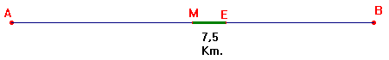
M es el punto medio entra las 2 ciudades, y E es el punto de encuentro. Como Alejo va más rápido, el punto lo ponemos más cercano a B. y la distancia entre M y E tiene que ser de 7,5 Km. ya que Alejo recorrió 15 Km. más que Braulio antes del encuentro, entonces Alejo debió recorre 7,5 Km. más que la mitad del recorrido ( a la que llamamos $x$). O sea Alejo recorrió $x+7,5$, mientras que Braulio tuvo que recorrer 7,5 Km. menos que la mitad ($x−7,5$).
Si dividimos lo que recorrió Alejo dividido lo que recorrió Braulio, tiene que dar como resultado lo mismo que si dividiéramos las velocidades de ambos (convencerse de que esto es cierto es tarea para ustedes!) .
Por otro lado, sabemos que a partir del momento en que se cruzan, a Alejo le faltan $x−7,5$Km. para llegar y demora 2Hs. 15’. O sea, la velocidad de Alejo en Kilómetros por hora es:
$\frac{x−7,5}{2,\text{25}}$Km. /h. (notar que 2Hs y 15’ es lo mismo que 2,25 Hs.)
Y como a Braulio le faltan $x+7,5$y demora 6Hs. y 15’ en llegar, su velocidad es:
$\frac{x+7,5}{6,\text{25}}$Km. /h.
Bueno, entonces la división entre la velocidad de Alejo y la de Braulio, da:
$\frac{\frac{x−7,5}{2,\text{25}}}{\frac{x+7,5}{6,\text{25}}}=\frac{6,\text{25}}{2,\text{25}}⋅\frac{x−7,5}{x+7,5}$
Bueno, ahora lo que podemos hacer es igualar, como habíamos dicho, la división entre las velocidades con la división entre las distancias recorridas hasta el encuentro. Lo hacemos entonces:
$$\frac{x+7,5}{x−7,5}=\frac{6,\text{25}}{2,\text{25}}⋅\frac{x−7,5}{x+7,5}$$
Pasamos multiplicando lo que está dividiendo hacia el otro miembro:
$$2,\text{25}⋅{\left(x+7,5\right)}^{2}=6,\text{25}⋅{\left(x−7,5\right)}^{2}$$
Desarrollamos ambos cuadrados para obtener:
$$\begin{matrix}2,\text{25}⋅\left(x^{2}+\text{15}⋅x+{7,5}^{2}\right) & & 6,\text{25}⋅\left(x^{2}−\text{15}⋅x+{7,5}^{2}\right) \\ 0 & & 4⋅x^{2}−\text{127},5⋅x+\text{225} \\ & & \end{matrix}$$
Y ahora, podríamos resolver la ecuación cuadrática usando la fórmula que permite encontrar las raíces de la cuadrática.
En este caso, las raíces serían:
$$\frac{\text{127},5±\sqrt{\text{127},5^{2}−4⋅4⋅\text{225}}}{2⋅4}$$
Al hacer esta cuenta se encuentran dos resultados posibles para $x$. Que son:
$x=\text{30}$ o $x=1,\text{875}$
El que sirve es $x=\text{30}$ ya que para el otro valor de $x$ habría sido imposible que al encontrarse uno haya recorrido 15 Km. más que el otro.
Rta: La distancia entre las 2 ciudades es de 60 Km.

17) El maniático del jugo
Problema: Diego es muy perfeccionista. Cada vez que va a preparar el jugo, quiere mezclar el sobre de jugo en polvo con exactamente 1 litro de agua como claramente recomiendan las instrucciones. Pero tiene un problema, pues sólo cuenta con un envase de 1,5 litros y otro de 2 litros. Y por supuesto la canilla de agua de la que puede sacar toda la cantidad que necesite.
¿Se te ocurre cómo hace Diego para preparar el jugo?

Resolución: Este problema, hay que aplicarlo. Realmente el jugo sale con la medida justa, ni fuerte ni aguado. Bueno, aquí va una posible solución, no necesariamente la única.
- Originalmente tenemos las botellas de 1,5 L. y 2 L. vacías.
- Llenamos la botella de 1,5 litros con agua de la canilla
- Vertemos el agua de la botella de 1,5 L. a la botella de 2 L. Hasta ahora queda la botella de 1,5 L. vacía y la de 2 L. con 1,5 L.
- Llenamos nuevamente la botella de 1,5 L. con agua de la canilla
- Vertemos agua desde la botella de 1,5 L. a la de 2 L. hasta llenarla. O sea, vertemos sólo $\frac{1}{2}$L. ya que era lo que le faltaba para llenarse.
- En la botella de 1,5 L. tenemos exactamente 1 L.

18) Entre las 7 y las 8
Hay un horario, entre las 7 y las 8 de la mañana en que ambas agujas, la de la hora y la del minutero, forman el mismo ángulo con el eje vertical (como se ve en la figura).
¿Podría decir cuál es la hora exacta?

Resolución: Este problema es muy difícil si uno no tiene en cuenta las velocidades a la que giran las agujas. Por ejemplo, es fácil afirmar que la aguja que marca los minutos, gira 360° por hora. Y sin embargo, la aguja que marca la hora sólo gira 30° por hora (para entenderlo, notar que en 3 horas pasa de apuntar del 6 al 9, entonces gira 90° en 3 horas, por lo tanto en una hora gira 30°).
Una vez leída esta introducción, pueden intentar hacerlo por su cuenta con esas ideas.

Bueno, si ya está, ahora seguimos. Sabemos que la hora exacta que buscamos es una hora entre las 7:20 y las 7:25, ya que si la aguja de la hora apunta entre el 7 y el 8, y la del minutero forma el mismo ángulo con la vertical, como muestra el dibujo del enunciado, entonces necesariamente, la aguja del minutero va a apuntar entre el número 4 y el 5, y por eso la hora va a ser entre las 7:20 y las 7:25.

A las 7:00 sabemos que la aguja de la hora apunta al 7 y la del minutero apunta al número 12. Dentro de $t$ horas (donde $t$ es un número entre 0 y 1), a partir de ese momento, la aguja de la hora va a haber girado $\text{30}⋅t$° desde el 7
Y la aguja de los minutos habrá girado $\text{360}⋅t$° desde el 12.
Supongamos que el tiempo $t$ que pasó es menor a $\frac{1}{2}$, o sea todavía no son las 7:30. Entonces, la aguja de los minutos todavía no llega a apuntar al 6 (o a girar 180°). Solamente habrá girado $\text{360}⋅t$°
Entonces, la aguja de los minutos formará un ángulo de $\text{180}−\text{360}⋅t$° con la línea vertical que apunta al 6. (¿se entiende por qué?. Pensarlo!)
Mientras que la aguja de la hora formará un ángulo de $\text{30}+\text{30}⋅t$° luego de $t$ horas a partir de las 7:00. Como queremos que ambos ángulos sean iguales, igualamos la expresiones para despejar el valor de $t$ para el que vale la igualdad.
$$\begin{matrix}\text{180}−\text{360}⋅t & & \text{30}+\text{30}⋅t \\ \text{150} & & \text{390}⋅t \\ \frac{5}{\text{13}} & & t\end{matrix}$$
Entonces, la cantidad de horas que pasan desde las 7:00 hasta el momento buscado es $\frac{5}{\text{13}}$.
Ahora, lo único que faltaría es convertir esa fracción de hora a minutos y segundos y centésimas.
$\frac{5}{\text{13}}$hora = $\frac{5}{\text{13}}×\text{60}$minutos
Hacemos la cuenta en una calculadora y nos da aproximadamente 23,0769 minutos
23 minutos lo podemos dejar, pero falta pasar la otra expresión a segundos y centésimas.
$0,\text{0769}$minutos = $0,\text{0769}×\text{60}$ segundos
Que nuevamente en la calcu, da 4,614 segundos. Y esto si ya se transforma automáticamente a 4 segundos y 61,4 centésimas.
Rta: Las agujas forman el mismo ángulo con una aguja imaginaria que apunta al 6 a las 7 Hs 23 min. y 4 seg. Y 61,4 centésimas.

19) Encuentros sucesivos
Problema: Alelí parte al mediodía desde la ciudad A hacia la ciudad B y viaja ida, vuelta, ida, etc. sin parar siempre a velocidad constante que no conocemos. También al mediodía y por la misma ruta, pero desde B hacia A parte Belén, que viaja ida, vuelta, ida, etc. sin parar a velocidad constante de 40 Km. /h.
Desde la primera vez que se cruzan, Alelí demora 20 minutos en llegar a B, mientras que Belén demora 45 minutos en llegar a A
¿Cuánto tiempo pasará desde que salieron y dónde se encuentran la vez número $n$ que se encuentran?
Recomendación: Empezar calculando el cuándo y el dónde de las primeras veces que se encuentran.

Resolución: Lo más difícil de este tipo de problemas es plantear las primeras ecuaciones. Supongamos que desde que comienzan su recorrido, demoran $t$ minutos en encontrarse por primera vez. Sabemos que en los siguientes 20 minutos Alelí recorre lo que Belén había demorado $t$ minutos (la distancia 2). Y belén recorre en 45 minutos la distancia que Alelí había recorrido en $t$ minutos (la distancia 1). Llamamos $d_{1}$ a la distancia 1 que está pintada de rojo en el dibujo, y llamamos $d_{2}$a la distancia 2 que está pintada de azul en el dibujo.

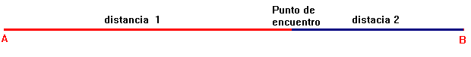
Tenemos el siguiente diagrama:

Alelí demora $t$ minutos  Belén demora 45 minutos

Alelí demora 20 minutos  Belén demora $t$ minutos

La relación que hay entre lo que demoran ambas se tiene que conservar. O sea, si para una cierta distancia una demoraba el doble que la otra, entonces para cualquier distancia una va a demorar el doble que la otra. Decir que la relación se conserva es decir que la división entre los tiempos que demoran en ambas distancias tiene que dar lo mismo. O sea, podemos plantear la ecuación:
$$\begin{matrix}\frac{\text{45}}{t} & & \frac{t}{\text{20}} \\ & & \\ \text{45}⋅\text{20} & & t^{2}\end{matrix}$$
Esta ecuación tiene como solución a $t=\text{30}$y $t=−\text{30}$ pero nuestra incógnita era un tiempo positivo. Así que ya sabemos que el tiempo que demoran en encontrarse por primera vez es 30’
Este valor de $t=\text{30}$nos permite descubrir varios datos. Como sabemos que Belén demoró $\text{30}'+\text{45}'=1h\text{.} y \text{15}'$ en hacer el trayecto y su velocidad es de 40 Km. /h., podemos afirmar que la distancia entre A y B es de 50 Km.
Como además Alelí demoró 50’ en hacer los 50 Km., quiere decir que en 60’ habría hecho 60 Km. Entonces la velocidad de Alelí es 60 Km. /h.
Si alguien no resolvió el ejercicio y llegó hasta aquí siguiendo la resolución, es momento de dejar de leer y seguir pensando por su cuenta cómo sigue la resolución. Ya tenemos todo lo que necesitamos: la velocidad de ambas, la distancia entre las ciudades, no se puede pedir más. Todo tuyo…
Se continúa más abajo…

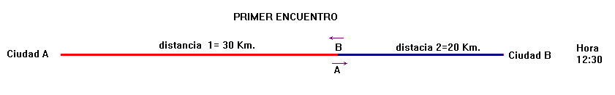

Luego de 45’, Belén llegará a la ciudad A habiendo recorrido 30 Km., por lo que Alelí en ese mismo período habrá recorrido la mitad más que Belén, esto es 45 Km. Entonces Alelí habrá llegado a la ciudad B (20 Km.) y habrá partido camino a A haciendo 25 Km. más como muestra la siguiente figura
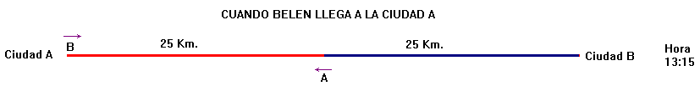
15 minutos más tarde de las 13:15, Belén habrá recorrido 10 Km. (que son $\frac{2}{5}$ de los 25 Km. que las separan) y Alelí habrá recorrido 15 Km., por lo tanto se estarán encontrando como muestra la siguiente figura

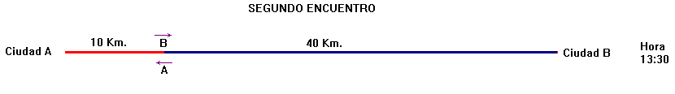
Luego de una hora del segundo encuentro, Belén recorrerá 40 Km. y Alelí recorrerá 60 Km. por lo que ambas estarán llegando a la ciudad B y emprendiendo la vuelta, como se muestra en la siguiente figura

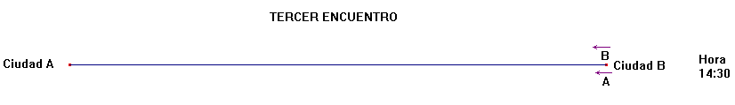
El próximo dibujo que vamos a ver representa cuando Alelí llega a la ciudad A, dentro de 50 minutos. En 50’ sabemos que Belén recorre $\frac{5}{6}⋅\text{40} \text{Km}\text{.}=\text{33},\overset{}{3} \text{Km}\text{.}$

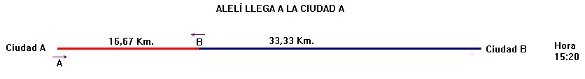
Luego de que Alelí recorra $\frac{3}{5}⋅\text{16},\overset{}{6} \text{Km}\text{.}=\text{10} \text{Km}\text{.}$ se encontrarán nuevamente, como vemos en el siguiente dibujín:

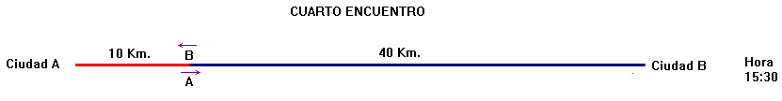
Dentro de 40’ Alelí estará llegando a la ciudad B y Belén habrá recorrido $\frac{2}{3}⋅\text{40} \text{Km}\text{.}=\text{26},\overset{}{6} \text{Km}\text{.}$ y ubicarán las posiciones que vemos a continuación:

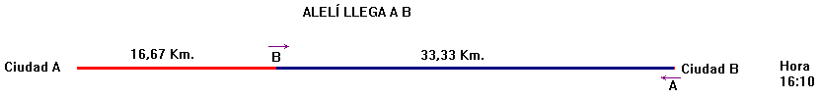
Luego de que Alelí recorra $\frac{3}{5}⋅\text{33},\overset{}{3} \text{Km}\text{.}=\text{20} \text{Km}\text{.}$ (o sea dentro de 20’) se encontrarán por quinta vez como vemos en el siguiente gráfico:

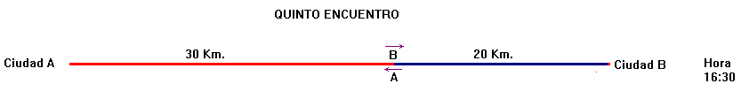
30 minutos más tarde, Alelí estará llegando a la ciudad A mientras que en ese mismo tiempo, Belén recorrerá 20 Km. para llegar a B. Esto significa que a la 17:00 vuelven a la misma situación del comienzo y entonces todo se va a volver a repetir. Veamos el último dibujo de una vez por todas:

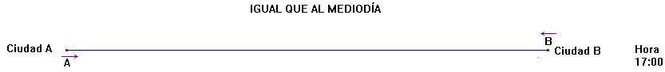

O sea, en resumen tenemos lo siguiente:
El primer encuentro es luego de 30’
El segundo encuentro es luego de 1h y 30’
El tercer encuentro luego de 2h. y 30’
El cuarto encuentro luego de 3h. y 30’
El quinto encuentro luego de 4h. y 30’
Ajá. Se encuentran cada 1 hora, ahora queda claro. Eso me hace sospechar que tanta cuenta fue en vano y hay un modo más sencillo de resolver el problema.

Bueno, luego de largo pensar, descubro que si se encuentran de frente y la siguiente vez también se encuentran de frente, es por que ambos llegaron a la ciudad hacia donde se dirigían y a la vuelta se vuelven a encontrar. Esto hace que entre ambos hayan recorrido el equivalente a un ida y vuelta entre ambas ciudades y ya habíamos visto en el primer encuentro que cuando entre ambos recorrían la distancia equivalente a la distancia ente ambas ciudades, demoraban 30 minutos, así que si entre ambos recorren lo equivalente a 2 veces la distancia es lógico que el tiempo que pasa sea 1 hora.
Como además cuando se podría decir que A está pasando a B, que es a las 14:30, justo ocurre en una de las ciudades y no a mitad de camino también resulta que el próximo encuentro es dentro de una hora. Si el que va más rápido hubiera pasado al otro en algún punto intermedio entre las 2 ciudades, hasta el siguiente encuentro no habrían recorrido sumando ambos recorridos el equivalente a un ida y vuelta (pensar esto hasta convencerse)
Entonces, para terminar, podemos decir que el encuentro número $n$ es luego de 30’ y $n−1$horas y que para saber donde se encuentran hay que ver cuál es el resto de dividir $n$ por 5. Si el resto de dividir $n$ por 5 es $r$, dividimos en 2 casos el punto de encuentro:
- Si $1≤r≤4$decimos que el encuentro número $n$ es en el mismo lugar que el encuentro número $r$
- Si $r=0$decimos que el encuentro número $n$ es en el mismo lugar que el quinto encuentro

20) Triángulo dentro del círculo
Se tiene un triángulo equilátero inscripto en un círculo de radio $r$. Como muestra la figura.
¿Qué área tiene dicho triángulo?

Resolución: A continuación hacemos un gráfico donde dibujamos el punto medio de la circunferencia, al que llamamos C. Y además dibujamos el triángulo que queda formado entre 2 de los puntos del triángulo original y el punto medio de la circunferencia.
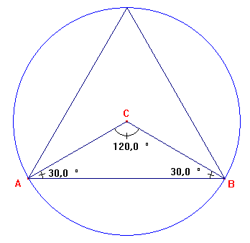
Lo que habría que explicar es cómo nos damos cuenta que el ángulo $A\overset{Λ}{\text{CB}}$ mide 120°. La razón es sencilla. Para dibujar un triángulo equilátero inscripto en una circunferencia, hay que ir girando la misma cantidad de grados cada vez que uno va a dibujar el punto correspondiente a dicho triángulo. Como a la tercera vez tengo que dar toda la vuelta, giramos 120° cada vez. Los otros 2 ángulos son iguales ya que obviamente el triángulo ABC es isósceles ya que los lados AC y BC miden $r$ (igual al radio de la circunferencia)
Si llamamos L a la longitud de los lados del triángulo rectángulo. Podemos, viendo el siguiente dibujo plantear una ecuación usando la función coseno.
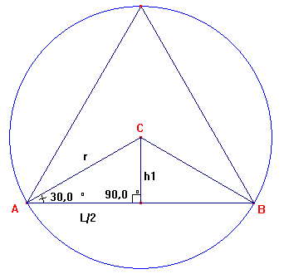
$$\begin{matrix}\text{Cos}({\text{30}}^{°}) & & \frac{\frac{L}{2}}{r} & \\ & & & \\ 0,\text{8660}×2⋅r & & L & \\ & & & \end{matrix}$$
Y la altura del triángulo la podemos calcular como $h1+r$
Pero para medir $h1$ basta plantear lo siguiente:
$$\begin{matrix}\text{Seno}(\text{30}°) & & \frac{h1}{\frac{L}{2}} & \\ & & & \\ \frac{1}{4}⋅L & & h1 & \\ & & & \end{matrix}$$
Entonces, la altura del triángulo rectángulo se calcula como
$$\begin{matrix}h1+r & & \frac{1}{4}L+r & \\ & & & \\ & & \frac{1}{4}\left(0,\text{8660}⋅2⋅r\right)+r & \\ & & 1,\text{4330}⋅r & \end{matrix}$$
Entonces, al calcular el área del triángulo nos da aproximadamente:
$$\frac{0,\text{8660}⋅2⋅r⋅1,\text{4330}⋅r}{2}=1,\text{240978}⋅r^{2}$$
21) Subdividiendo un cuadrado
Problema: Demostrar que para cualquier valor de $n≥6$, un cuadrado se puede subdividir en $n$ cuadrados que no se solapan, o sea en cuadrados que a lo sumo se tocan en los lados.

Resolución:
Para $n=6$ lo subdividimos del siguiente modo
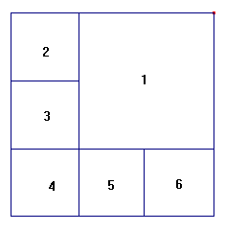
Para $n=7$ lo subdividimos del siguiente modo
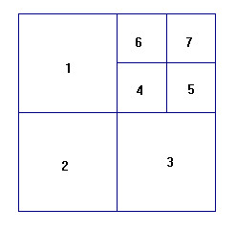

Para $n=8$ lo subdividimos del siguiente modo
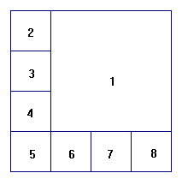
Para conseguir subdividir un cuadrado en 9 cuadraditos, podemos mirar lo que habíamos hecho para $n=6$ y subdividir el cuadrado que habíamos numerado con el 1 en 4 cuadrados y de ese modo cambiamos 1 cuadrado por 4 (aumentamos en 3 la cantidad total de cuadraditos) como se ve en la siguiente figura:
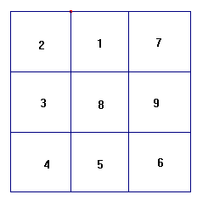
O sea, lo que hicimos fue marcar una cruz en el cuadrado 1 y convertirlo en 4 cuadrados (el 1, el 7, el 8 y el 9).
Ese recurso de subdividir un cuadradito y convertirlo en 4 aumentando en 3 el total de cuadraditos de la subdivisión siempre se puede hacer. Esto nos permitió poder subdividirlo en 9 una vez que lo habíamos subdividido en 6. Y si siguiéramos, lo podríamos subdividir en 12, en 15, en 18, etc.
O sea poder subdividirlo en 6, nos permite asegurar que lo podemos subdividir en: $6, 9, \text{12}, \text{15}, \text{18}, ⋯$
Por otro lado, también habíamos logrado subdividirlo en 7. Usando el mismo truco de aumentar en 3 la subdivisión, estamos seguros que podríamos obtener subdivisiones para todos los valores de $n=7, \text{10}, \text{13}, \text{16}, \text{19}, ⋯$
Como además tenemos una subdivisión en 8 cuadraditos, repitiendo el truco, podemos lograr subdividirlo en $8, \text{11}, \text{14}, \text{17}, \text{20}, ⋯$ cuadraditos.
Como se ve, para todos los posibles valores de $n≥6$, logramos subdividirlo en esa cantidad $n$ de cuadraditos.

22) Números en ronda
Problema: Un chico dibuja un reloj, pero ordena como quiere a los números del 1 al 12. Y asegura que hasta ahora, no importa el orden que le haya puesto a los números siempre hay al menos una terna de números consecutivos que suman 20 o más.
Como en el dibujo de abajo que mostramos una terna de números consecutivos en el dibujo, que suman más o igual que 20
¿Podrías decir si eso va a pasar siempre o no?

Resolución: Llamemos $a_{1}$ al número que queda en el que sería el lugar del 1 en el reloj habitual. Y así, llamamos $a_{i}$ al número que ocupe el lugar del número $i$en el reloj habitual.
Queremos ver si siempre hay alguna terna de números consecutivos que sume 20 o más. Lo que vamos a hacer es sumar todas las sumas de ternas consecutivas posibles y ver en promedio cuánto suma cada terna.
Pasamos a sumar todas las ternas consecutivas posibles

$\begin{aligned}\begin{matrix}\left(a_{1}+a_{2}+a_{3}\right)+\left(a_{2}+a_{3}+a_{4}\right)+\left(a_{3}+a_{4}+a_{5}\right)+\left(a_{4}+a_{5}+a_{6}\right)+⋯ & & & \\ +\left(a_{\text{10}}+a_{\text{11}}+a_{\text{12}}\right)+\left(a_{\text{11}}+a_{\text{12}}+a_{1}\right)+\left(a_{\text{12}}+a_{1}+a_{2}\right) & & 3⋅a_{1}+3⋅a_{2}+3⋅a_{3}+⋯+3⋅a_{\text{12}} & \\ & & 3⋅\left(a_{1}+a_{2}+a_{3}+⋯+a_{\text{12}}\right) & \\ & & 3⋅\frac{\text{12}⋅\text{13}}{2} & \end{matrix} \\ \end{aligned}$La última igualdad es porque los números $a_{1}+a_{2}+⋯+a_{\text{12}}=1+2+3+⋯+\text{12}$
Por más que estén en distinto orden, la suma da lo mismo. Y sumar los primeros 12 números naturales da como resultado $\frac{\text{12}⋅\text{13}}{2}$.
En total hay 12 ternas consecutivas, una por cada lugar distinto donde comienza. Y la suma de las sumas de todas las ternas da $3⋅\frac{\text{12}⋅\text{13}}{2}$. Entonces, en promedio cada terna suma $3⋅\frac{\text{13}}{2}=\text{19},5$
Pero entonces tiene que haber alguna terna que sume 20 o más, porque si todas sumaban 19 o menos, seguro que era imposible que el promedio de lo que sumaban las ternas sea 19,5 (como nos dio). En ese caso habría sido 19 o menos.

23) Sorpresa de cumpleaños
Problema: 2 amigos guitarreros (Guillermo y Roberto) viven a 6 cuadras de distancia en una ciudad cuadriculada. De hecho, Roberto vive 4 cuadras al sur y 2 al oeste de Guillermo. Ambos viven en esquinas. La noche anterior al día del amigo, los 2 tienen la ocurrencia de salir a las 23:50 a visitar al amigo de sorpresa para darle una serenata y luego salir juntos a brindar otras serenatas. Cada uno elige un camino al azar (de 6 cuadras, no de más) hasta la casa del amigo y van a la misma velocidad.
¿Cuál es la probabilidad de que se crucen en el camino?

Resolución: El único momento en que se pueden encontrar Roberto y Guillermo es luego de que cada uno haya caminado 3 cuadras. Pero no siempre se van a encontrar. En el siguiente dibujo se muestran los puntos P1, P2 y P3, que son las esquinas en las que pueden estar tanto Guillermo como Roberto luego de caminar 3 cuadras cada uno. Para que se encuentren es necesario que coincidan en la esquina a la que llegan luego de caminar 3 cuadras.

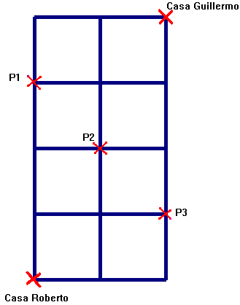
Pensemos en Guillermo, por ejemplo, todos los caminos posibles que tiene para llegar a lo de Roberto. Describamos un camino posible de Guillermo:
$\left(S,O,S,S,O,S\right)$ La “$S$” significa Sur y la “$O$” significa Oeste
Este camino que acabamos de describir indica que la primera cuadra la caminó hacia el sur, la segunda al oeste, la tercera hacia el sur (llega a P2 según el dibujo), la cuarta al sur, la quinta al oeste y la sexta al sur.
Es claro que cualquier camino que querramos indicar de Guillermo constará de cuatro letras “$S$” y de dos letras “$O$”. Por lo tanto, la cantidad de caminos posibles que tiene Guillermo para llegar a lo de Roberto queda determinada por elegir 2 lugares dentro de 6 para la letra “$O$”. O sea, el total de caminos posibles de Guillermo es el número combinatorio $\left(\begin{matrix}6 \\ 2\end{matrix}\right)=\frac{6 !}{2 ! ⋅ 4 !}=\text{15}$
Para los caminos de Roberto hacia lo de Guillermo, se puede pensar de un modo similar usando las letras “$N$” y “$E$”. Entonces, por cada uno de los posibles 15 caminos que puede elegir Guillermo, Roberto también puede elegir 15 diferentes. Entonces, el total de combinaciones de caminatas deferentes es $\text{15}×\text{15}=\text{225}$
Ahora, tenemos que contar en cuántos de estos 225, Roberto y Guillermo se estarían cruzando.
Primero contemos en cuántos de los 15 caminos de Guillermo, llega a P1 luego de caminar su tercera cuadra. Para que esto ocurra hace falta que camine las 2 cuadras hacia el oeste entre las 3 primeras. O sea, elegir 2 lugares para caminar hacia el oeste pero entre 3 posibilidades y no entre 6. Esto, da el número combinatorio $\left(\begin{matrix}3 \\ 2\end{matrix}\right)=3$. Y contemos cuántos caminos posibles hay para que Roberto llegue a P1 luego de su tercera cuadra. También hay 3 ya que hay que elegir 2 lugares para poner las letras “$E$” entre la cuarta, quinta y sexta cuadra de Roberto. Luego, hay $3×3=9$ combinaciones en las que Guillermo y Roberto se cruzan en P1.

Pensemos cuántas combinaciones hay para que se crucen en P2:
Por ejemplo Guillermo, para que pase por P2 tiene que caminar sólo una cuadra hacia el oeste entre las 3 primeras y una más entre la cuarta y la sexta. Entonces, tiene $\left(\begin{matrix}3 \\ 1\end{matrix}\right)×\left(\begin{matrix}3 \\ 1\end{matrix}\right)=9$ posibles caminos en los que pasa por P2.
Y para Roberto la cuenta es la misma. Entonces, hay $9×9=\text{81}$ combinaciones posibles para que se encuentren en P2
El cálculo de cuántas combinaciones hay para que se encuentre en P3 es el mismo que para P1. Entonces, también hay 9 posibilidades de que se encuentren en P3
Entonces, en total hay $9+\text{81}+9=\text{99}$ caminatas posibles en las que se encuentran de un total de 225 caminatas posibles.
Por lo tanto la probabilidad de que se encuentren en el camino es$\frac{\text{99}}{\text{225}}$

24) Cartero
A un cartero, que anda caminando, le corresponde entregar las cartas en un cuadrado de 4 manzanas, como el que se ve en la figura. Para hacerlo, tiene que recorrer todas las calles de las 4 manzanas, que son 12 en total. Parte desde alguna de las esquinas.
¿Cuál es la menor cantidad de cuadras que debe caminar para recorrer las 12 cuadras?
Explica con claridad la respuesta

Resolución: Antes que nada vamos a numerar los vértices del cuadrado de 1 a 9.
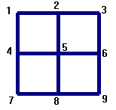
Compartamos algunos conceptos básicos sobre este problema
- Los vértices 1, 3, 7 y 9 tienen cada uno 2 cuadras que los tocan.
- Los vértices 2, 4, 6 y 8 tienen cada uno 3 cuadras que los tocan.
- Y el vértice 5 tiene 4 cuadras que lo tocan.
- Si un vértice es tal que el recorrido total no comienza ni termina en ese vértice, entonces en ese vértice se estará entrando la misma cantidad de veces que se está saliendo
- Si el recorrido total empieza y termina en el mismo vértice entonces en todos los vértices se entra y se sale la misma cantidad de veces
- Si el recorrido empieza en el vértice $a$ y termina en el vértice $b$, con $b≠a$entonces al vértice $b$se entra una vez más de las que se sale y al vértice $a$ se entra una vez menos de las que se sale.
- Por otro lado, si un vértice como por ejemplo el número 6 es un vértice intermedio del recorrido (ni se empieza en el 6 ni se termina), y se hace un camino que recorre todas las cuadras, seguro que por lo menos se entra 2 veces y se sale 2 veces, porque si se entrase y se saliera una vez, no se recorrerían las 3 cuadras que tocan al vértice.
- Cada vez que se camina una cuadra se llega a una esquina, o se entra a un vértice en otras palabras.
Lo planteado hasta aquí ya nos da varias herramientas para pensarlo.
Hasta sería bueno que lo siguieran ustedes en vez de meterse en esta aburrida explicación.
Supongamos por ejemplo que el cartero hace un camino que empieza en el vértice 1 y termina en el 2, entonces habrá entrado por lo menos la cantidad de veces que se indica en rojo en la siguiente tabla a cada uno de los vértices

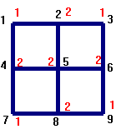
Si sumamos sobre todos los vértices la cantidad de veces que entró a cada vértice, obtenemos: $\left(1+2+1\right)+\left(2+2+2\right)+\left(1+2+1\right)=\text{14}$ ¿Qué significa este 14?
Como cada cuadra que camina entra en un vértice, la suma real sobre todos los vértices de la cantidad de veces que entra en cada vértice no es otra cosa que la cantidad de cuadras que camina (pensar esta oración hasta entenderla).
Eso nos da la pauta de que si se recorre un camino que empieza en el vértice 1 y termina en el 2, seguro que por lo menos se camina 14 cuadras. Y todavía hay que encontrar si efectivamente existe un tal camino.
Pero antes de buscar dicho camino, probemos con otros vértices de comienzo y final. De nuevo el dibujito ☺
Si se empezara en el vértice 2 y se terminara en el 4, la cantidad mínima de entradas a cada vértice sería la siguiente:
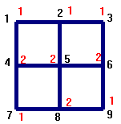
O sea, la cantidad mínima sería $\left(1+1+1\right)+\left(2+2+2\right)+\left(1+2+1\right)=\text{13}$.
Sin embargo, hay una explicación sencilla que muestra que es imposible que en 13 cuadras se llegue desde el vértice 2 al 4. La explicación es la siguiente:
Cada vez que se camina una cuadra se pasa de un vértice par a un impar, o de un impar a un par. Por ejemplo, del vértice 2 sólo se puede pasar luego de caminar una cuadra al vértice 1, al 3 o al 5 (todos números impares). Y otro ejemplo es que del vértice 5 sólo se puede pasar al 2, al 4, al 6 o al 8 (todos números pares). Bueno, esa propiedad vale para todos los vértices, por lo tanto, si empieza en el vértice número 2 sólo pisará vértices de numeración par luego de caminar una cantidad par de cuadras. Y por eso es imposible que llegue al vértice par luego de caminar exactamente 13 cuadras. Como mínimo entonces necesita 14 cuadras.
Bueno, si se mira al comienzo dividimos los vértices en 3 grupos, primero hablamos del grupo de los vértices 1, 3, 7 y 9 que eran aquellos que eran tocados por sólo 2 cuadras. Llamamos ahora grupo 1 a este grupo.
Llamamos grupo 2 al de los vértices 2, 4, 6 y 8 y grupo 3 al vértice 5 sólo
Ahora hay que hacer un análisis detallado y molesto de los distintos lugares donde puede empezar y terminar y ver que siempre camina por lo menos 14 cuadras, que ya les adelanto es la respuesta al problema.
De los 5 vértices que corresponden a los grupos 2 y 3 siempre habrá por lo menos 4 que el número rojito que los acompaña (como en los diagramas de antes) es un 2 y a los restantes 5 vértices de esos 4 en que aparece un 2 rojito, les aparecerá por lo menos un 1 rojito. Esto da, siempre por lo menos $4×2+5×1=\text{13}$
Y las veces que de 13 y no más, por un argumento de que se empieza y termina en vértices de la misma paridad se verá, como hicimos antes que en realidad tiene que ser por lo menos 14. Ese es el procedimiento para terminar de probarlo, yo lo dejo aquí.
Rta.: La menor cantidad de cuadras que puede caminar nuestro querido cartero es 14.

25) Corriendo alrededor del parque
Problema: Un matrimonio sale a correr alrededor de un parque que tiene forma circular. El parque está cercado por una reja sobre la cual hay una enredadera que no deja ver hacia adentro. La reja forma un círculo de un radio de 150 Mts. El matrimonio corre por fuera de la reja. El marido quiere hacerse el gran atleta y se le adelanta a su mujer. Ambos corren a 3 metros de la reja. Cada tanto el marido se da vuelta para hacer contacto visual con su mujer y brindarle una cálida sonrisa en la cuál queda implícita su condición de gran atleta. En un momento el marido se da vuelta y ya no ve a su mujer.
¿Al menos qué distancia le sacó de ventaja para ya no verla?
Resolución: Hagamos para comenzar un dibujo del círculo que describe la reja y el círculo por el que corre el matrimonio, a 3 metros del otro.
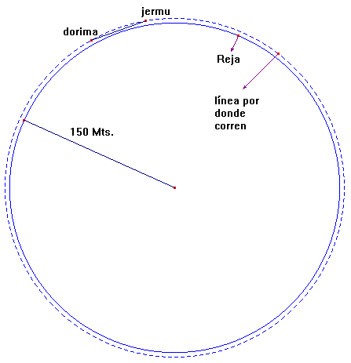
En este dibujo el marido todavía puede ver a su mujer. Para que comience a no verla el segmento que une al matrimonio debe ser tangente a la circunferencia de la reja. Hagamos un dibujo que cumpla lo de que el segmento sea tangente.

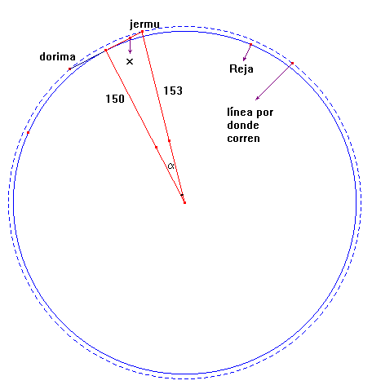

El triángulo rojo que queda dibujado es un triángulo rectángulo la recta tangente a la circunferencia en un punto forma un ángulo recto con el segmento del radio que pasa por ese punto. Por lo tanto al ser el triángulo rojo un triángulo rectángulo se puede plantear la siguiente igualdad
$$\begin{matrix}\text{cos}(α) & & \frac{\text{150}}{\text{153}} \\ α & & \text{ar}\text{cos}\left(\frac{\text{150}}{\text{153}}\right) \\ α & & 0,\text{1984}\end{matrix}$$
Pero entonces, la ventaja que le sacó el marido a la mujer es la medida de la línea punteada que los separa. Y sabemos que el ángulo correspondiente a dicho arco es $2⋅α≃0,\text{3967}$ (atención: siempre los ángulos los estamos midiendo en radianes) Y sabemos que el ángulo medido en radianes multiplicado por el radio da como resultado la longitud del arco (por eso la longitud de una circunferencia se calcula como $2⋅π⋅\text{radio}$)
Entonces el marido le sacó a la mujer $0,\text{3967}×\text{153}≃\text{60},\text{6964}$

Rta: Para que el marido no vea más a su mujer le debe sacar por lo menos 60,6964 Mts.

26) Cuánto debe durar el amarillo
Problema: En una avenida la velocidad máxima permitida es de 60 Km. /h.
En cierta esquina de esa avenida hay un semáforo.
Tampoco está permitido comenzar a cruzar la esquina del semáforo si la luz ya está roja. Sin embargo, no es infracción empezar a cruzarla si la luz todavía está amarilla.
Suponiendo que para frenar de 60 Km. /h. hasta quedar totalmente quieto un auto recorre 38 Mts.
¿Cuánto es lo mínimo que debe durar la luz amarilla para que un automovilista que respeta el límite de velocidad de la avenida pueda siempre salvarse de cometer infracción con tal de decidir si frenar o seguir, dependiendo de la distancia a la que se encuentra de la esquina cuando el verde pasa a amarillo?
Observación: Recuerde que también es infracción frenar el auto y que al finalizar el frenado el auto quede parte ya entrando en la bocacalle.

Resolución: Aquí hicimos la suposición de que el auto frena de 60 a 0 en 38 Mts. eso simplifica mucho el planteo del problema. Pues sabemos que si por ejemplo el auto está a 37 Mts de la esquina yendo a 60 Km. /h. , y justo en ese momento se pone en amarillo, el conductor ya no puede frenar porque va a cometer la infracción de pasarse un poquito de la esquina. Entonces tenemos que suponer que en esas condiciones el conductor debe continuar. Calculemos cuánto tiempo le llevará al conductor llegar a la esquina.
Es un cálculo sencillo, si en 60 minutos hace 60 Km., eso significa que en 60 minutos hace 60.000 metros. 37 metros los hará en $\frac{\text{37}}{\text{60}\text{.}\text{000}}×\text{60} \text{min}\text{.}=0,\text{037} \text{min}\text{.}$
Habría que pasar a segundos dicho tiempo. En 1 minuto hay 60 segundos, en 0,037 min. hay $0,\text{037}×\text{60} \text{seg}\text{.}=2,\text{22} \text{seg}\text{.}$
Esto nos dice que por lo menos debe durar 2 seg. Y 22 centécimas para que en el caso este de los 37 Mts. el conductor no cometa infracción. Pero tendríamos que hacer la misma cuenta suponiendo que se encuentra a 37,9 y a 37, 95 y así acercándonos a 38 tanto como podamos. O directamente hacemos la cuenta de que estando a 38 metros exacto se le pone en amarillo y el conductor decide pasar, que se ponga en amarillo justo cuando llega a la esquina:
Va a quedar que el amarillo debe durar por lo menos $0,\text{038}×\text{60}=2,\text{28} \text{seg}\text{.}$
Rta: El amarillo debe durar cómo mínimo 2,28 seg.

27) Completar los círculos
Problema: ¿Es posible colocar todos los números naturales del 1 al 10, en los 10 círculos que posan sobre el rectángulo, de modo que sobre cualquier lado del rectángulo, la suma de los números que están en los círculos sea siempre la misma?

Si no es posible, explicar por qué, y si es posible, encontrar una forma

Resolución:
Primero les llamamos a1, a2, …, a10 a los números que van dentro de los círculos.
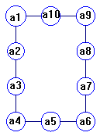
Recordemos que el objetivo es que los cuatro lados sumen lo mismo. En ese caso, si sumamos lo que suman los 4 lados deberíamos conseguir como resultado un número múltiplo de 4.
a1+a2+a3+a4+a4+a5+a6+a6+a7+a8+a9+a9+a10+a1=
(a1+a2+a3+a4+a5+a6+a7+a8+a9+a10)+(a1+a4+a6+a9)=55+(a1+a4+a6+a9)
Alistamos los múltiplos de 4 cercanos al posible resultado total de la suma de lo que suman los 4 lados:
64 68 72 76 80 84 88
Para que la suma total de 64 debería pasar que a1+a4+a6+a9=9
Pero es imposible ya que lo mínimo que podrían sumar dichos números es 1+2+3+4=10
Para que la suma total de 68, deberían valer que a1+a4+a6+a9=13
En ese caso cada lado sumaría 68:4=17
Sin embargo es fácil notar que pasa alguna de las siguientes 2 cosas:
a1+a9<7 o a4+a6<7
Supongamos que a1+a9 < 7 , entonces es imposible que a1+a10+a9=17
Como alguna de las 2 sumas da menos que 7 ese lado no llegaría a sumar 17.
Así que vamos a tener que seguir probando.
Si los 4 lados sumasen 72, cada lado sumaría 18
Si probamos de colocar el número 9 y el 10 en el medio de los lados horizontales y que los 4 vértices sumen 17, podemos llegar probando a la siguiente solución del problema:
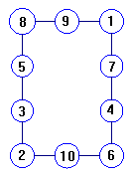

28) Partido de metegol
Problema: 2 equipos juegan un partido de metegol. Son tan parejos los equipos y juegan tan concentrados que cada bola que juegan, tienen ambos equipos la misma probabilidad de meter el gol.
¿Cuál es la probabilidad de que el partido recién se defina en la séptima bola?
En otras palabras: En que proporción de los partidos, recién se va a definir el juego en la séptima bola?
Recordemos que el juego del metegol tiene 7 bolas y que se define apenas uno de los equipos hace 4 goles.

Resolución: Lo que hay que calcular es cuál es la probabilidad de que luego de las primeras 6 bolas hayan hecho 3 goles cada uno. Podemos pensar en los primeros 6 goles como un número de 6 cifras donde cada cifra es 1 o 2.
El número 1 simboliza que el quipo número 1 hizo el gol, y 2 que lo hizo el equipo número 2. Por ejemplo, para entenderlo:
El número 122122 representa
Que el equipo 1 hizo el primer gol, el equipo 2 hizo el segundo y el tercer gol y se puso en ventaja 2 a 1 luego el equipo 1 empató 2 a 2. Y el equipo 2 hizo el quinto y sexto gol y quedó 4 a 2 arriba y finiquitó el partido. O sea, en este ejemplo escribimos una tira que no corresponde a un partido que se termina en la séptima bola. La pregunta del ejercicio es que proporción de los números de 6 cifras cuyas cifras son 1 y 2 tienen exactamente tres unos y tres dos.
El total de números de 6 cifras cuyas cifras pueden ser indistintamente 1 o 2 son $2^{6}=\text{64}$. Ya que hay que tomar 6 veces la decisión de si escribir 1 o 2 y eso se calcula como $2×2×2×2×2×2$
Para ver cuántos de 6 cifras hay que tienen exactamente tres unos y exactamente tres dos, lo único que hay que hacer es ubicar los tres lugares donde van los uno. Y hay $\left(\begin{matrix}6 \\ 3\end{matrix}\right)=\frac{6!}{3!⋅3!}=\frac{\text{120}}{6}=\text{20}$
O sea, hay 20 formas de que luego de la sexta bola vayan 3 a 3 de un total de 64 modos de terminar luego de la sexta bola.
Rta.: Por lo tanto, la probabilidad de que el juego se defina en la séptima bola es de $\frac{\text{20}}{\text{64}}=\frac{5}{\text{16}}$

29) Amigo invisible
Problema: 4 amigos quieren hacer un sorteo para jugar al amigo invisible. La idea es que cada uno de ellos le tenga que hacer un regalo a alguno del grupo (que no sea él mismo por supuesto)
Hacen lo siguiente. Ponen en una bolsa 4 papelitos, cada papelito tiene el nombre de uno de los amigos.
Elijen un orden en el que van a sacar los papelitos (supongamos que por orden alfabético). Si el papelito justo dice su nombre, lo devuelve a la bolsa y vuelve a sacar, hasta sacar uno que nombre a alguno de sus amigos.
El segundo hace lo mismo.
El tercero lo mismo.
El cuarto saca el papelito que queda. Si tiene la suerte que no sea el papelito que tiene su nombre, entonces queda así. Cada chico le hace el regalo al amigo que le tocó en el papelito.
Si en cambio el papelito que le queda al cuarto justo dice su nombre, hacen todo el proceso de nuevo hasta tener la suerte de que al cuarto le queda un papelito que no dice su nombre.
¿Cuál es la probabilidad de que la primera vez que hacen el sorteo el papelito que le queda al cuarto no diga su nombre?

Resolución: Vamos a calcular las probabilidades de las distintas posibilidades. Les damos 4 nombres imaginarios: Agustín, Braulio, Carlos y Darío.
Calculamos una probabilidad para comenzar. ¿Qué probabilidad hay de que a Agustín le toque regalarle a Braulio? Eso es claramente $\frac{1}{3}$ ya que Agustín va a sacar uno de los 3 nombres de sus amigos con igual probabilidad cada uno. Y una vez que a agustín le toca regalarle a Braulio, ¿Qué probabilidad hay de que a Braulio le toque regalarle a Agustín? Bueno, también es $\frac{1}{3}$ ya que a Braulio le quedarían 3 papelitos con los nombres de sus 3 amigos para elegir. Por eso en la primera línea del siguiente cuadro, vemos que la probabilidad da $\frac{1}{3}⋅\frac{1}{3}=\frac{1}{9}$
 | Agustín le regala a | Braulio le regala a | Carlos le regala a | Darío le regala a
$$\frac{1}{3}⋅\frac{1}{3}=\frac{1}{9}$$ | Braulio | Agustín | Darío | Carlos
$$\frac{1}{3}⋅\frac{1}{3}⋅\frac{1}{2}=\frac{1}{\text{18}}$$ | Braulio | Carlos | Agustín | Darío
$$\frac{1}{3}⋅\frac{1}{3}⋅\frac{1}{2}=\frac{1}{\text{18}}$$ | Braulio | Carlos | Darío | Agustín
$$\frac{1}{3}⋅\frac{1}{3}=\frac{1}{9}$$ | Braulio | Darío | Agustín | Carlos
$$\frac{1}{3}⋅\frac{1}{2}⋅\frac{1}{2}=\frac{1}{\text{12}}$$ | Carlos | Agustín | Braulio | Darío
$$\frac{1}{3}⋅\frac{1}{2}⋅\frac{1}{2}=\frac{1}{\text{12}}$$ | Carlos | Agustín | Darío | Braulio
$$\frac{1}{3}⋅\frac{1}{2}⋅\frac{1}{2}=\frac{1}{\text{12}}$$ | Carlos | Darío | Agustín | Braulio
$$\frac{1}{3}⋅\frac{1}{2}⋅\frac{1}{2}=\frac{1}{\text{12}}$$ | Carlos | Darío | Braulio | Agustín
$$\frac{1}{3}⋅\frac{1}{2}=\frac{1}{6}$$ | Darío | Agustín | Braulio | Carlos
$$\frac{1}{3}⋅\frac{1}{2}⋅\frac{1}{2}=\frac{1}{\text{12}}$$ | Darío | Carlos | Agustín | Braulio
$$\frac{1}{3}⋅\frac{1}{2}⋅\frac{1}{2}=\frac{1}{\text{12}}$$ | Darío | Carlos | Braulio | Agustín

Los 2 casos posibles en los que Darío saca el papelito que tiene su nombre tienen probabilidad $\frac{1}{\text{18}}$ y $\frac{1}{\text{12}}$.
Por lo tanto la probabilidad de que el papelito que le toca al cuarto diga su nombre es $\frac{1}{\text{18}}+\frac{1}{\text{12}}=\frac{5}{\text{36}}$
Por lo tanto, la probabilidad de que al cuarto no le toque el papelito que dice su nombre es $1−\frac{5}{\text{36}}=\frac{\text{31}}{\text{36}}$.

30) Cargar los dados
Un dado se dice que no está cargado si al tirarlo, es igual de probable que salga cualquiera de los 6 números.
Supongamos que uno tiene un modo de cargar los dados a gusto, o sea, darle la probabilidad de salida que desee a cada número (siempre por supuesto que las probabilidades sumen 1)
¿Es posible cargar 2 dados de modo que luego de tirar los 2 dados juntos sea igual de probable que sumen cualquier cantidad entre 2 y 12?

Resolución: Supongamos que hay un modo de cargar los 2 dados para que luego de tirarlos cualquier suma desde 2 hasta 12 sea igual de probable. Como hay 11 resultados posibles, si todos son igual de probables tienen que tener todos probabilidad $\frac{1}{\text{11}}$.
Llamamos $p_{1}, p_{2}, ⋯, p_{6}$ a las probabilidades de que salga 1, 2, …, 6 respectivamente con que se carga al dado 1,
Y llamamos $q_{1}, q_{2}, ⋯, q_{6}$ a las probabilidades de que salga 1, 2, …, 6 respectivamente con que se carga al dado 2.
La probabilidad de sumar 2 es $p_{1}⋅q_{1}=\frac{1}{\text{11}}$
Y la probabilidad de sumar 12 es $p_{6}⋅q_{6}=\frac{1}{\text{11}}$
Claro que la probabilidad de sumar 7 también tiene que ser $\frac{1}{\text{11}}$
Pero la probabilidad de sumar 7 se calcula como $p_{1}⋅q_{6}+p_{2}⋅q_{5}+p_{3}⋅q_{4}+p_{4}⋅q_{3}+p_{5}⋅q_{2}+p_{6}⋅q_{1}$
Pero toda esta suma seguro que es mayor o igual a $p_{1}⋅q_{6}+p_{6}⋅q_{1}$
Pero esto es igual a
$\frac{p_{1}}{p_{6}⋅\text{11}}+\frac{p_{6}}{p_{1}⋅\text{11}}=\frac{1}{\text{11}}⋅\left(\frac{p_{1}}{p_{6}}+\frac{p_{6}}{p_{1}}\right)$ Ecuación 1
Pero, si $p_{1}=p_{6}$ la cuenta de la Ecuación 1 da $\frac{2}{\text{11}}$
Y si son distintos, alguna de las divisiones $\frac{p_{1}}{p_{6}}$ o $\frac{p_{6}}{p_{1}}$ es mayor a 1 y por lo tanto lo que multiplica a $\frac{1}{\text{11}}$ en la Ecuación 1 es mayor a 1 y por lo tanto la probabilidad de sumar 7 es mayor a $\frac{1}{\text{11}}$
Rta.: En resumen, lo que vimos es que es imposible que todas las sumas tengan la misma probabilidad. No se puede cargar los dados para que esto ocurra.

31) El gran estratega
Problema: Un apostador juega a tirar la moneda. Siempre apuesta la mitad del dinero que tiene. Si sale cara duplica lo apostado, y si sale ceca pierde lo apostado.
Si luego de $n$ ($n$ un número par) tiradas de moneda ganó la mitad de las veces y perdió la otra mitad.
¿Es posible que tenga más dinero que al comenzar a jugar?

Resolución: Veamos que ocurre si el apostador tiene un cierto capital $x$.
¿Con cuánto termina si gana y con cuánto si pierde en su apuesta siguiente?
Si tiene $x$, sabemos que va a apostar$\frac{x}{2}$.
Si llega a ganar va a tener $\frac{3}{2}⋅x$
Y si llega a perder va a tener $\frac{1}{2}⋅x$
Hagamos un ejemplo. Supongamos que empieza con $x$ y pierde las 2 primeras veces y gana la tercera y la cuarta. Entonces tendrá:
$\frac{3}{2}⋅\left(\frac{3}{2}⋅\left(\frac{1}{2}⋅\left(\frac{1}{2}⋅x\right)\right)\right)$ al finalizar.
Claro que usando la propiedad asociativa y la propiedad conmutativa del producto, este producto da lo mismo que:
$$\left(\frac{3}{2}⋅\frac{3}{2}⋅\frac{1}{2}⋅\frac{1}{2}\right)⋅x={\left(\frac{3}{2}⋅\frac{1}{2}\right)}^{2}⋅x={\left(\frac{3}{4}\right)}^{2}⋅x$$
O sea, a la cantidad inicial la termina multiplicando por ${\left(\frac{3}{4}\right)}^{2}=\frac{9}{\text{16}}$.
En consecuencia, queda con bastante menos dinero del que comenzó, a pesar de no haber tenido mala suerte pues ganó la misma cantidad de veces que perdió. Del mismo modo que usamos la propiedad conmutativa y asociativa del producto, lo podríamos hacer en cualquier caso en que gane la misma cantidad de veces que las que pierde, digamos que gana $\frac{n}{2}$ veces y pierde $\frac{n}{2}$ veces, entonces va a tener ${\left(\frac{3}{4}\right)}^{\frac{n}{2}}⋅x$
Rta.: Luego de $n$ tiradas en las que pierde la mitad de la veces su capital se multiplica por ${\left(\frac{3}{4}\right)}^{\frac{n}{2}}$.

32) La pisadita
2 amigos se colocan sobre una línea a 10 mts. de distancia. Por turno van a ir colocando el pie de atrás adelante, no necesariamente pegado. En cada turno, el paso más corto que pueden dar es de 30 cm. que es el largo de la zapatilla. Y el más largo que pueden dar es de 1 metro. Gana el que le logra pisar el pie al otro.
¿Hay alguna estrategia para ganar siempre? ¿Qué conviene, empezar o ser el segundo?
Resolución: Para resolver este tipo de problemas hay que pensar en las etapas cerca de la definición. Digamos que yo soy uno de los competidores y vos sos el otro. Por ejemplo, si cuando estamos cerca, yo logro dar un paso y quedar a más de 1 metro, pero a menos de 1,3 metros, seguro que vos en tu próximo paso no vas a poder pisarme por estar a más de 1 metro y vas a quedar a menos de 1 metro ya que el paso más pequeño que podés dar es de 30 cm. Esto significa que si logro dar mi paso y quedar entre 1 metro y 1,3 metros seguro que gano. Entonces tengo que pensar alguna distancia más grande a la que me convenga quedar luego de dar un paso para que luego pueda indefectiblemente quedar a esa distancia que ya sé que es ganadora. Bueno, si luego de dar mi paso logro quedar a una distancia mayor a 2,3 metros pero menor a 2,6 metros, seguro que en tu próximo paso vas a quedar a menos de 2,3 pero a más de 1,3 metros, por lo tanto seguro que voy a tener la posibilidad de dar un paso que me deje a una distancia mayor a 1 metro y menor a 1,3 metros.
Entonces sé que otra zona ganadora es dar un paso y quedar entre 2,3 metros y 2.6 metros.
Si lo sigo pensando de este modo, buscando las zonas ganadoras puedo ver que tengo que ir moviéndonos de a 1,3 metros.
O sea otras zonas ganadoras son:
( 3,6 , 3,9) ; ( 4,9 , 5,2 ) ; ( 6,2 , 6,5 ) ; ( 7,5 , 7,8 ) ; ( 8,8 , 9,1 )

Entonces para quien comienza, será posible dar un paso bien largo, de más de 0,9 metros y quedar a menos de 9,1 metros de su contrincante pero no a menos de 9 metros, y de ese modo logró ocupar la zona ganadora ( 8,8 , 9,1 ). Luego, la estrategia consistirá en ir quedando en las sucesivas zonas ganadoras, hasta finalmente tener la posibilidad de dar el último paso y el tan esperado y sumamente gozado pisotón ganador!

